

Nasjonal produktspesifikasjon
for arealplan og digitalt planregister
Del 1 – Veileder for framstilling av arealplaner
Spesifikasjon fastsatt 1. juli 2009, med endringer senest pr. 1. juli 2015
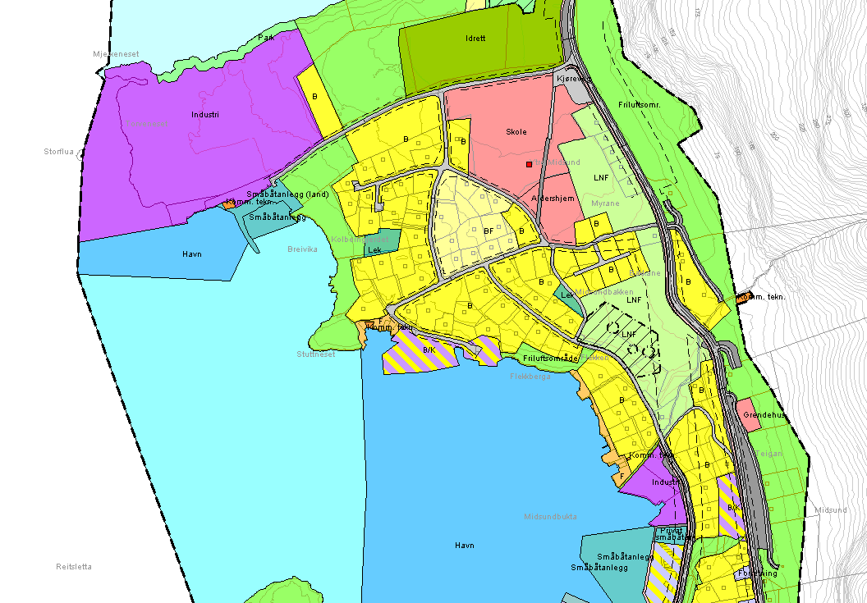

Innholdsfortegnelse
1.1 Krav til plankartet 7
1.1.1 Kart- og planforskriftens bestemmelser om plankart 7
1.1.2 Generelt om plankartet 8
1.1.3 Plannavn 9
1.1.4 Nasjonal arealplan-ID 10
1.1.5 Tegnforklaringen på plankartdokumentet: 10
1.1.6 Markering av koordinatnettet og nordpil 11
1.1.7 Generelt om basiskartet 11
1.1.8 Generelt om målestokk 11
1.1.9 Planens behandling 12
1.2 Felles krav til analoge og digitale plankartdokument 13
1.2.1 Krav til basiskartet 14
1.2.1.1 Forvaltning av basiskartet 14
1.2.2 Om regional plan 15
1.2.3 Svalbardplan 15
1.2.4 Kommune(del)plan – målestokk og tegnforklaring 15
1.2.5 Reguleringsplan – målestokk og tegnforklaring 19
1.2.6 Krav til dokument og lagringsformat 21
1.2.7 Tegneregler for planer i mindre målestokker 21
1.2.8 Punkt med retning 21
1.3 Plan med flere plankart, kartutsnitt og illustrasjoner 21
1.3.1 Plan med flere plankart 21
1.3.2 Plankart med kartutsnitt, tematiske kartutsnitt 22
1.3.3 Illustrasjoner uten rettslig virkning 23
1.3.4 Vedlegg og illustrasjoner som er juridisk bindende gjennom planbestemmelse 27
1.4 Planer med vertikalnivå 27
1.4.1 Nærmere om vertikalnivåer 27
1.4.2 Lag innen vertikalnivå 31
Navning av lag innen vertikalnivå 32
1.5 Utdyping av enkelttema i plankart 32
1.5.1 Område med innsigelse 32
1.5.2 Områder der reguleringsplan fortsatt skal gjelde 32
1.5.3 Feltkoder og tekst på plankartet 36
1.5.4 Utdyping av formålstype 39
1.5.5 Eierform 40
1.5.6 Hensynssonenavn 41
1.5.7 Påskrifter/teksting 42
1.5.8 Bevaring av byggverk, kulturminner mv. 43
1.5.9 Bestemmelsesområde for midlertidig bygge- og anleggsområde 44
1.5.10 Mindre områder i annet vertikalnivå som ikke defineres som eget arealformål 46
1.5.11 Framstilling av strandsone, vann- og landdel 46
1.5.12 Vassdrag, framstilling av byggeforbudssone 47
1.5.13 Grad av utnytting 50
1.5.14 Møneretning, frisiktsone, målsetting, mv. 51
1.5.15 Regulert høyde 53
1.5.16 Terrenginngrep på land og i vann, masseuttak, mudring mm 53
1.5.17 Framstilling av naust i plan 55
1.5.18 Byggegrense og plassering av byggverk 55
1.5.19 Hensynssoner for kraftlinjer – hensynet til objektsikkerhet 56
1.6 Planbestemmelser angitt i kart 57
1.6.1 Bestemmelsesområder 57
1.6.2 Navn på bestemmelsesområder 57
1.6.3 Bestemmelsesområder benyttet for å angi bebyggelsens karakter 58
1.6.4 Parkbelte i industriområde 58
1.6.5 Tunnel 58
1.7 Konstruksjon av digital plan 58
1.7.1 Oppbygging av vektorisert plan 58
1.7.2 Linje- og flateteori 60
1.7.3 Planavgrensning og arealformål 60
1.7.3.1 Regler for avgrensning av arealplan 61
1.7.4 Snapping 61
1.7.5 Opptegningsrekkefølge 61
1.7.6 SOSI-kontroll 64
1.8 Bruk og forvaltning av digitale planer 65
1.8.1 Navnsetting av plankartfiler 65
1.8.2 Bruk av dataene 67
1.8.3 Om omkoding av digital plan til nyere SOSI versjon 68
1.8.4 Vektorisering av eldre planer 68
1.9 Endring av reguleringsplan, mindre endring 69
1.10 Utgått 69
1.11 Om etablering av digital plan 69
1.11.1 Datagrunnlag kommuneplan 69
1.11.1.1 Planområde 70
1.11.1.2 Bebyggelse og anlegg 70
1.11.1.3 Samferdselsanlegg og teknisk infrastruktur 71
1.11.1.4 Grønnstruktur 72
1.11.1.5 Sjø og vassdrag 73
1.11.1.6 Hensynssoner i kommuneplan 76
1.11.2 Datagrunnlag reguleringsplan 76
1.11.2.1 Bebyggelse og anlegg 76
1.11.2.2 Samferdselsanlegg og teknisk infrastruktur 77
1.11.2.3 Sjø og vassdrag 77
1.11.3 Objekttyper i FKB 78
1.12 Endringslogg Del 1 79

Merknad
Det er en ny reguleringsplanveileder under utarbeiding, og en del av innholdet i produktspesifikasjonen vil bli samordnet med denne og flyttet dit. Det er kun utført nødvendig oppdatering av noen temaer i denne omgang.
Noen av illustrasjonene i dette dokumentet har en dårligere oppløsning enn ønskelig, og følger ikke standarden helt, de vil bli faset og fornyet i kommende veiledningsmateriell.
Brenner noen inne med gode eksempler de ønsker å dele, send en e-post til: hilde.johansen-bakken@kmd.dep.no

Red.
Del 1. Spesifikasjon for plankart

Krav til plankartet

Kart- og planforskriftens bestemmelser om plankart
§ 9 Krav til endelig vedtatt arealplan, plankart, kodeverk, nasjonal arealplan-ID mv.
Endelig vedtatt arealplan består av
- plankart
- planbestemmelser, eventuelt med vedlegg eller illustrasjoner/illustrasjonsplan som er gjort juridisk bindende gjennom bestemmelse
- planbeskrivelsen som var grunnlaget for planens endelige vedtakelse, jf. plan- og bygningsloven § 4-2.
Arealplan skal ha et navn og en entydig nasjonal arealplan-ID i samsvar med nasjonal produktspesifikasjon for arealplan og digitalt planregister. Forslag til arealplan skal tildeles nasjonal arealplan-ID når den er tatt under behandling i kommunen.
Arealplan som omfatter flere helt eller delvis geografisk sammenfallende vertikalnivåer, skal ha separate kartutsnitt for hvert nivå når dette er nødvendig for å sikre at planen er entydig og enkel å forstå. Arealplan kan inneholde ett eller flere av følgende vertikalnivåer:
- under grunnen
- på grunnen/vannoverflaten
- over grunnen
- på bunnen
- i vannsøylen.
Vertikalnivå kan inndeles i egne lag.
Arealplan skal framstilles med arealbruksformål og hensynssoner slik de framgår av vedlegg I og II til denne forskriften. Fargelegging, skravur og annen symbolbruk i plankart skal være i samsvar med nasjonal produktspesifikasjon for arealplan og digitalt planregister. Navnsetting i arealplan skal være i samsvar med bestemmelsene i lov 18. mai 1990 nr. 11 om stadnamn.
Plankart skal vise innhold og rettslige virkninger på en klar og entydig måte, og med tilstrekkelig nøyaktig stedfesting tilpasset formålet med planen. Planen skal på en tydelig måte skille mellom plandata og basiskart.
Plankart skal ha plannavn, nasjonal arealplan-ID, tegnforklaring, nordpil, målestokktall, målestokklinjal og markering av koordinatnettet. Kartet skal gi opplysninger om hvilket horisontalt geodetisk grunnlag, høydegrunnlag og hvilken kartprojeksjon som er benyttet, og dato og kilde for geodata som er brukt i basiskartet. Det skal opplyse hvem som er forslagstiller, hvem som har utarbeidet og eventuelt revidert kartet og ha informasjon om planens behandling. Tegnforklaringen skal skille mellom symboler som angir rettslige virkninger og annen informasjon. Arealplaner som består av flere kartutsnitt skal ha system for å skille og identifisere de ulike utsnittene fra hverandre og vise sammenhengen mellom dem.
§ 10 Særskilte krav til digital arealplan
Digital arealplan skal inneholde nødvendig informasjon for å kunne behandle og anvende planen med hjelp av elektronisk databehandling, herunder informasjon for å kunne presentere planen som et entydig plankart. Plandataene skal angi de enkelte geografiske områdene med gitte formål og tilhørende bestemmelser. Områdene skal angis som separate og entydige objekter kodet i samsvar med nasjonal produktspesifikasjon for arealplan og digitalt planregister. Basiskartet i arealplan skal ha identiske eiendomsgrenser som i matrikkelen.
Arealplan som inneholder flere vertikalnivåer, skal framstilles slik at hvert vertikalnivå kan forvaltes for seg og slik at det er mulig å framstille sømløse datasett for hvert av vertikalnivåene.
For at en arealplan skal anses å oppfylle definisjonen i plan- og bygningsloven § 12-11 første ledd, må datasettet som planforslaget består av tilfredsstille de nasjonale tekniske kvalitetskravene. Kommunen skal så raskt som mulig etter mottakelsen av planen gi forslagsstiller melding hvis kravene ikke er oppfylt, og summarisk oppgi avvikene. 12-ukersfristen etter § 1 i forskrift om tidsfrister, og sanksjoner ved overskridelse av fristene, for private forslag til detaljregulering etter § 12-11 i plan- og bygningsloven stopper å løpe fra det tidspunkt kommunen i melding til forslagsstiller påviser de mangler materialet har. Fristen fortsetter å løpe når det materiale kommunen krever har kommet inn.
§ 11 Endelig vedtatt plan, planarkiv, mv.
Plankart skal være signert og datert. Plankart i papirformat skal være på arkivbestandig papir. Digitale planer skal være på godkjent digitalt arkivformat for dokumenter.
Digital arealplan kan ha digital signatur. Ved slik signering skal vedkommende planmyndighet benytte elektronisk signatur som oppfyller kravene i forskrift 21. november 2005 nr. 1296 om frivillig selvdeklarasjonsordning § 5 og som er oppført på publisert liste i henhold til § 11 første ledd i nevnte forskrift.
Når kommuneplanens arealdel er endelig vedtatt med rettsvirkning, skal kommunen sende ett eksemplar på papir eller godkjent digitalt arkivformat for dokumenter til Miljøverndepartementet, fylkesmannen, fylkeskommunen og berørte statlige fagmyndigheter.
Endelig vedtatt plan skal arkiveres i et arkiv som oppfyller kravene i arkivlova.
Kopi av endelig vedtatt plankart skal gi identisk informasjon som originalen.
Kommunen kan ved digitalisering av endelig vedtatte analoge planer, gjøre rene tekniske tilpasninger til nytt basiskart. Det må ikke foretas endringer uten at planen behandles i samsvar med plan- og bygningsloven §§ 11-17 eller 12-14.

Generelt om plankartet
- Plankart skal vise innhold og rettslige virkninger på en klar og entydig måte, og med tilstrekkelig nøyaktig stedfesting tilpasset formålet med planen.
- Plankartet skal på en tydelig måte skille mellom plandata og basiskart. Basiskartet er det bakgrunnskartet som benyttes for å framstille planvedtaket, dvs. det kartet som danner underlag (gir geografisk referanse) for plandataene, eller «kartet som planen tegnes på».
- Arealplan skal benytte SOSI kodeverk (SOSI er en nasjonal standard = Samordnet Opplegg for Stedfestet Informasjon), fargelegging og skravur i samsvar med nasjonal produktspesifikasjon for arealplan og digitalt planregister. (Se spesifikasjonens del 2 for informasjon om tegneregler for kommuneplan og reguleringsplan.)
- Basiskartet utformes som strekkart uten fylte eller skraverte flater og fremstilles i gråtoner. (Ortofoto skal ikke benyttes som basiskart.)
- Plankartet må verken underslå relevant informasjon eller framheve bestemt informasjon på en slik måte som gir mottakeren et uriktig bilde av det underliggende informasjonsmaterialet.
- Ifølge pbl. § 11-5 skal alt areal i kommunen være dekket med arealformål i kommuneplanens arealdel. Det er to unntak fra denne regelen. Det ene er der det foreligger innsigelse til plan, jf. kapittel 1.5.1, hvor areal som er unntatt rettsvirkning kan tegnes hvitt. Det andre er der reguleringsplan skal videreføres uendret, jf. kapittel 1.5.2, hvor området kan tegnes hvitt med hensynssone over.
- For øvrig gjelder at arealdelen i sjøområder ikke skal strekke seg lenger ut enn til én nautisk mil (1852 m) utenfor grunnlinjene, jf. pbl. § 1-2 annet ledd.
- De generelle kodene angitt i vedlegg I til kart- og planforskriften (for eksempel 1000, 2000 osv.), skal ikke benyttes i arealplan.

Plannavn
- Navn på plankart skal angis med samme navn som i resten av plandokumentene (gjennomgående navnsetting).
- Navn på kommuneplan kan ha følgende tre former:
- kommuneplanens arealdel for …
- kommunedelplan for ...
- mindre endring av kommune(del)plan …
- Navn på reguleringsplan kan ha følgende fire former:
- områderegulering for …
- detaljregulering for …
- mindre reguleringsendring av …
- mindre endring av detaljregulering for …
Detaljregulering som er basert på et privat forslag med gjennomføringsfrist, skal alltid angis med «detaljregulering for…». (I digitalt planregister skal slik plan kodes med status ”Endelig vedtatt plan underlagt tidsbegrensning = 7”, jf. Nasjonal produktspesifikasjon del 4.)
- Eksempler på plannavn: «Kommunedelplan for Skogbygda» eller «Detaljregulering for Skogveien 101-105».
- Arealplan skal bruke navnsetting i tråd med https://lovdata.no/dokument/LTI/lov/2005-06-10-53
Statens kartverk forvalter en egen database med stedsnavn, kalt Sentralt stedsnavnregister (SSR) på kartverket.no. Dette er Norges offisielle register over stedsnavn i offentlig bruk. Fri tilgang til stedsnavn i SSR gis via Kartverkets kart-tjeneste se Stedsnavn.

Nasjonal arealplan-ID
Nasjonal arealplan-ID er gjort gjeldende i SOSI fra 1.1.2011.
- En arealplan-ID er satt sammen av egenskapene ”administrativenhetsnummer” og ”planidentifikasjon”, der ”planidentifikasjon” er en entydig identifikasjon for en arealplan innen den gitte administrative enheten.
- ”Administrativenhetsnummer” er enten kommunenummer (..KOMM i SOSI), fylkesnummer (2-stifret kode), eller landkode NO som representerer staten (dvs. statlig vedtatte arealplaner).
- ..KOMM refererer til kommunenummeret (benyttes i kommuneplaner og reguleringsplaner).
- For interkommunal plan og regional plan som strekker seg over flere kommuner/fylker skal man for hver enkelt kommune/fylke angi administrativ enhetskode for den som er ansvarlig for å vedta planen. Det betyr i praksis at kommunal plan må deles inn etter kommunegrensene og hver del gis en administrativ kode for vedtaksmyndighet. I tillegg gis en planid som følger vedkommende kommunes nummerserie i planregister. Tilsvarende gjelder ved fylkesinndeling for regional plan. Planid sikrer en kobling til saksdokumentasjonen i sak- og arkivsystemet.
- I den digitale planen er det gitt anledning til å benytte inntil 16 tegn (T16, både heltall og bokstaver) i planidentifikasjonen (kalt PLANID i SOSI-realiseringen).
- Nasjonal arealplan-ID er formelt fastsatt i spesifikasjonen Del 4, kapittel 4.2.
- Et planforslag bør tildeles nasjonal arealplan-ID så tidlig som mulig i planprosessen og senest når den tas under behandling i kommunen, jf. kart- og planforskriftens § 9 annet ledd.

Mer informasjon om tildeling av nasjonal arealplan-ID er gitt på hjemmesiden til Statens kartverk her: http://www.kartverket.no/Eiendom-og-areal/Arealplan-og-planregister/Verktoykasse/Tildeling-av-nasjonal-arealplan-ID/

Tegnforklaringen på plankartdokumentet:
- Tegnforklaringen plasseres normalt i nedre høyre hjørne på plankartdokumentet (se figur 1-1).
- Tegnforklaringen skal skille mellom flater, linjer og symboler som angir rettslige virkninger og annen informasjon.
- Tegnforklaringen skal vise strek og punktsymboler vist i basiskartet (gråtone)
- Farger og strek- og punktsymbolene som er benyttet på plankartet skal vises på tegnforklaringen, og ingen andre. Uvesentlig informasjon for forståelsen av reguleringen trenger ikke være med i tegnforklaringen.
- Tegnereglene for basiskartet behøver ikke å inngå i tegnforklaringen, men kan inngå. Et tilfelle der dette kan være aktuelt vil for eksempel være å forklare at rune-R i basiskartet betyr (automatisk) fredet kulturminne.
- Arealplaner som inneholder flere kartutsnitt, skal ha system for å skille og identifisere de ulike utsnittene fra hverandre og vise sammenhengen mellom dem, jf. kapittel 1.3.
- Dersom planen består av flere utsnitt, som av praktiske grunner må fordeles på flere ark, skal tegnforklaringen inneholde tekst om hvor mange separate ark plankartet er fordelt på, jf. kapittel 1.3.
- Hvis det er behov for å dele plankartet opp i flere utsnitt, skal alle plankartutsnitt ha nordpil og målestokksangivelse.
- Dersom kartutsnitt eller illustrasjoner som er gjort juridisk bindende gjennom bestemmelse har avvik fra tegnforklaringen på hovedkartet, skal disse ha egen tegnforklaring.
- Dersom planen består av flere vertikalnivå skal tegnforklaringen inneholde tekst om hvilke vertikalnivå planen består av, for eksempel slik: ”Planen inneholder også regulering under bakken”, jf. kapittel 1.4.

Markering av koordinatnettet og nordpil
- Som hovedregel bør nordpil plasseres i tegnforklaringen. Hvis tegnforklaringen skal være et eget dokument, og brukes som en del av flere plankart kan nordpil plasseres i kartdelen i stedet, orientert langs rutenettet. Dette er særlig aktuelt for samferdselstiltak med lang utstrekning og med mange kartblad som av geometriske og framstillingsmessige årsaker må kunne roteres i forhold til rutenettet (se § 2 bokstav b).
- Kartet skal normalt orienteres nord – syd. Når plankartet orienteres med annen kompassretning enn nord opp får hensynssoneskravur og påskrifter feil retning. Annen orientering av kompassretningen enn nord opp i kartet gjør plankartet mindre lesbart, og man kan tolke plankartet feil.
- Plankartdokumentet skal vise gjennomgående rutenett med hensiktsmessig rutenettstørrelse.
- Rutenettmerker og koordinatverdier må alltid stå i kartrammen.

Generelt om basiskartet
- Plankartdokumentet skal gi opplysninger om hvilket horisontalt geodetisk grunnlag, høydegrunnlag og hvilken kartprojeksjon (eksempelvis EUREF 89, UTM sone 32) som er benyttet.
- Basiskartets uttrekksdato påføres tegnforklaringen og skal medfølge som metadata ved utveksling av kartdata. Merk at basiskartene, for eksempel FKB, matrikkeldata og verneområder, kan ha ulik uttrekksdato. Sjekk metadata for nedlastede data fra Norge digitalt eller få informasjon fra dataeier eller kommunen.
- Datauttaksdato bør ikke være eldre enn 6 måneder for FKB-data i områder med byer og tettbygde strøk. For grisgrendte strøk, skog- og fjellområder kan et eldre kartgrunnlag aksepteres. Kartkontoret i ditt område eller kommunens representant har oversikt over de nyeste kartgrunnlaget fra GEOVEKST-prosjektene i Norge digitalt.
- Kilde for geodata som er brukt i basiskartet skal fremgå, herunder opplysninger om ajourføringsdato og eventuell tilleggskartlegging i privat regi. Aktuelle kilder kan være FKB eller N50.
- For digitale plankart må det påses at spesifikasjon som nevnt i første punkt følger med dersom digitale plantema eksporteres (utveksles) uten basiskartet.

Se også mer detaljert omtale av basiskart under kapittel 1.2.1.

Generelt om målestokk
Det styrende for valg av målestokk er at planen blir entydig, dvs. at nødvendige planavklaringer faktisk kan bli fremstilt på en forståelig måte.
Målestokken skal vises på plankartdokumentet med målestokktall og målestokklinjal (se eksempel i figur 1-1, 1-2 og 1-3). Kartmålestokken må velges i samsvar med detaljeringsgraden i planen. Reguleringsplan skal normalt være i målestokk 1:500 - 1:2 000, områderegulering i 1:1 000 – 1:5 000, kommuneplan i
1:20 000 - 1:50 000 (se kapittel 1.2.3) og kommunedelplan i 1:5 000 - 1:10 000.
Regional plan kan ha målestokk fra 1:5 000 – 1:50 000. Det er verd å merke seg at det er adgang til å lage kartutsnitt av den juridiske planen i større målestokk for å få frem detaljer som ellers ville bli ”borte” ved bruk av ordinær målestokk for kommuneplan og regional plan, jf. kapittel 1.3. (Se mer om målestokk for reguleringsplan og kommuneplan under kapittel 1.2.3 og 1.2.4.)
Juridiske symboler benyttes dersom det er hensiktsmessig, og gjerne i mindre målestokker. Tilsvarende benyttes samferdsel-linjer dersom plankartet fremstilles i liten målestokk. I større målestokker fremstilles samferdselsformål med formålsflater.

Planens behandling
Følgende informasjon legges inn i tittelfeltet i plankartdokumentet:
- Forslagsstillers navn. Det kan være for eksempel være kommunen selv, et foretak eller en privatperson.
- Det skal gis opplysninger på plankartdokumentet om saksbehandlingen (for eksempel dato, arkivreferanse, behandlingsdatoer, tidsrom for offentlig ettersyn og vedtak)
- Det skal påføres når planen er utkast til bestemt behandling
- Hvem som har utarbeidet og eventuelt revidert planen må påføres
- Når plankartet er godkjent med endelig virkning, skal påføres.
- Dato for kommunens kunngjøring av planvedtaket skal påføres

Felles krav til analoge og digitale plankartdokument
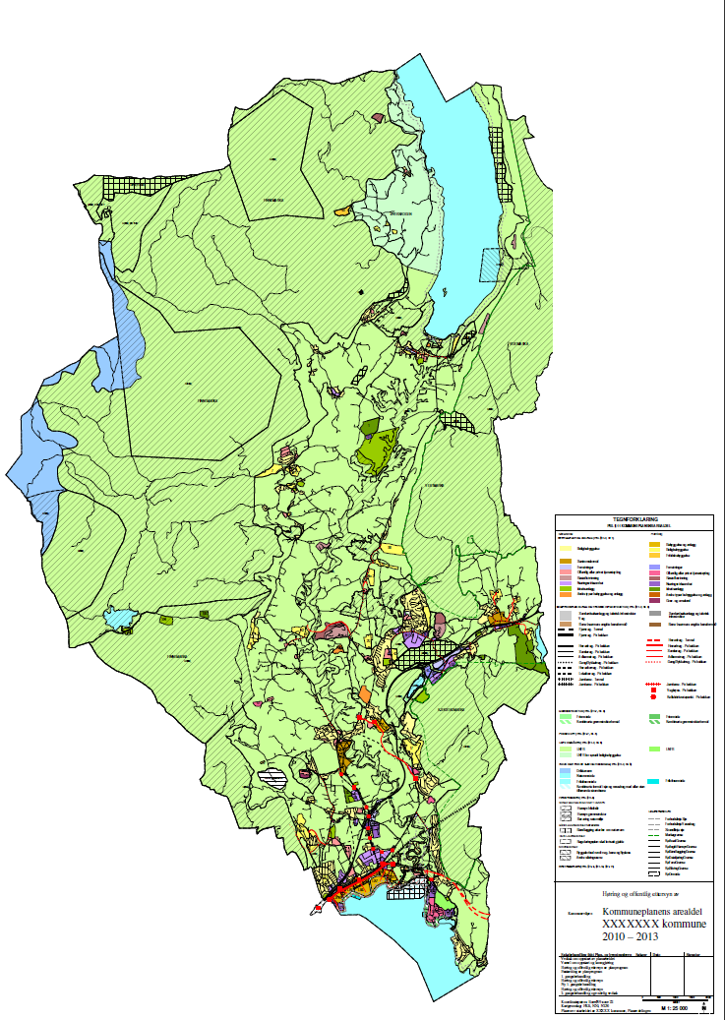
Figur 1-1: Illustrasjon av et plankartdokument.

Krav til basiskartet
Basiskartet er det bakgrunnskartet som benyttes for å framstille planvedtaket, dvs. det kart som danner underlag (gir geografisk referanse) for plandataene. Det er datagrunnlaget som er benyttet for konstruksjon av arealplanen og består av mange datasett. Basiskartet skal bygge på det offentlige kartgrunnlaget. Det er utarbeidet ulike produktspesifikasjoner for dette. Basiskartet skal ha et kartografisk uttrykk. Det finnes egen produktspesifikasjon for fremstilling av kart basert på FKB (=Felles KartdataBase), en samling datasett som utgjør basiskartet i et område. For mer informasjon om FKB vises til kommentaren til kart- og planforskriften § 5 i veilederen til forskriften, samt til vedlegg 2 i samme veileder. Kommunen skal stille nødvendig utsnitt av det offentlige kartgrunnlaget til rådighet for alle som fremmer eller uttaler seg om en plan- eller byggesak, jf. kart- og planforskriften § 5 annet ledd. Liste over datasett som inngår i det offentlige kartgrunnlag finnes på geonorge.no.
Det kan også være nødvendig å utelate mindre vesentlig informasjon fra kartgrunnlaget for å gi plankartet bedre lesbarhet. Det er viktig at basiskartets nøyaktighet og oppdatering står i forhold til plantype og planformål. Basiskartet utformes som strek-kart uten fylte eller skraverte flater. Ortofoto skal ikke benyttes som basiskart, men kan benyttes til illustrasjonsformål.
Mange objekttyper i kartseriene FKB/N20/N50 skal med i det juridiske plankartet som nåværende arealsituasjon. Som en støtte til tolkingen av planen, kan høydekurver/dybdekurver og tekst inngå som en del av basiskartet. Stedsnavn er viktig for å kjenne seg igjen i kartet. For planer i mindre målestokker har bygninger liten informasjonsverdi og kan virke forstyrrende. Basiskartet blir en grå masse som kan skape vansker ved tolking av plankartet. Hvis man ønsker å ta med bygninger må man i alle tilfelle gjøre et utvalg og vise noen bygningstyper, men da bare som et symbol slik det praktiseres i N50. I større målestokker kan basiskartet vise faktisk plassering av bygningskropper (ikke symbol). Man må eventuelt vurdere om de bør løftes til den juridiske planen. Andre eksempler på basisdata: verneområder, fareområder (flom, ras), biologiske data, støydata, farleder og havnedata, Alle vil ha ulike datasettdatoer.
Tegneregler for juridiske linjer i reguleringsplan er gitt i del 2, Spesifikasjon for tegneregler. Innholdet i basiskartet må tilpasses plankartet og planens målestokk. Informasjon som ikke er relevante for planen skal utelates.
All geometri i basiskartet tegnes ut i gråtone (RGB 153-153-153) uten fylte flater. Om tegneregler for basiskartet, se kapittel 1.1.2
Ved utarbeiding av en konkret arealplan, kan det være nødvendig å supplere det offentlige kartgrunnlaget med mer detaljert eller nøyaktig kartlegging.
Fra 1. mai 2015 er det tilgang til standardiserte DOK-datasett fra mange nasjonale parter. Arbeidet med godkjenning av spesifikasjoner for nye datasett fortsetter, og data vil gjøres tilgjengelig, enten som nedlastbare vektordata eller som kartlag i WMS/WFS-tjenester i Norge digitalt.

Forvaltning av basiskartet
Kart- og planforskriften § 10 tredje ledd første punktum fastsetter at basiskartet skal følge planen når data utveksles. Basiskartet skal benyttes ved tolking av planen under planprosessen og også etter at planen er vedtatt. Det betyr at basiskartet må håndteres i forvaltningssystemene slik at det er enkelt å knytte opp mot den tilhørende juridiske plan. Etter vedtak kan basiskartet forvaltes som et rasterbilde som georeferert tiff eller georeferert pdf.
Basisdata kan vedlegges planen som ei datafil, uten splitting.
Følgende elementer fra kartgrunnlaget skal inngå i basiskartet:
Høydeinformasjon: Høydekurver, forsenkningskurver skal inngå i basiskartet til alle plankart, men FKB data bør benyttes for målestokker ned til 1: 10 000, N20 eller N50 for mindre målestokker.
Stedsnavn: Hentes fra navnedata i N20/N50. For kart i større målestokker kan stedsnavn hentes fra FKB-datasettet Presentasjonsdata.
Eiendomsgrenser: Eiendomsgrenser fra matrikkelen.
Elementer fra kartgrunnlaget som kan inngå i basiskartet:
Bygninger: I målestokker mindre enn 1: 10 000 har bygninger liten informasjonsverdi i basiskartet. Bygningsdata i kartgrunnlaget har bare informasjonsverdi i kommuneplanens byggesone, og blir vist i planen for målestokker ned til 1: 10 000.
Veger: Veger som ikke inngår som en del av den juridiske informasjonen i planen suppleres. Aktuelle midtlinjer er private veger og eventuelt skogsbilveger.
Bekker: Bekker med linjegeometri i vannfila i FKB/N20/N50.
Stier
Gnr/bnr
rune-R

Om regional plan
Det er laget en egen produktspesifikasjon for regionalplan som skal benyttes ved fremstilling av regional plan, jf. Del 3.
Det foreligger også egne tegneregler til utforming av regional plan. Se plankartsiden hos KMD.
For eksempler på regionale planer, se på planene hos Norsk villreinsenter: http://www.villrein.no/innledning-planer/

Svalbardplan
Det er laget en egen produktspesifikasjon med tilhørende tegneregler for Svalbardplaner etter Svalbardmiljøloven. Regler for fremstilling som er gitt i dette dokumentet gjelder også ved fremstilling av Svalbardplaner. Se plankartsiden hos KMD

Kommune(del)plan – målestokk og tegnforklaring
Kommuneplanens arealdel er en oversiktsplan og ikke en detaljplan. Ved uttegning og presentasjon av planen må målestokken være liten nok til at det gir en god og helhetlig oversikt over arealbruken, men samtidig stor nok til at den dekker behovet for presis stedfesting av plantema. Presentasjonsmålestokk for plankartet bør normalt være i området 1:20 000 til 1: 50 000. I byggesonen og ellers der det kreves bedre detaljering av arealformålene, kan områdene vises på utsnitt i målestokk maksimalt 1:5 000 og ned til 1:10 000. For områder med detaljert og sammensatt arealbruk som krever større målestokk enn 1:5 000 bør det brukes områderegulering etter pbl. § 12-2. For store kommuner med ensartet arealbruk, spesielt sammenhengende LNFR-områder, og ellers enkle forhold, kan det unntaksvis brukes 1:100 000 og i spesielle tilfeller ned til 1:250 000.
Kommunedelplan er del av kommuneplanens arealdel, og dermed også en oversiktsplan. Men den omfatter en begrenset del av kommunen. Den er en utdyping av kommuneplanens arealdel, og er derfor gjerne mer løsningsorientert for å gi mer detaljerte føringer for arealbruken, hovedvegtraséer m.m. Presentasjonsmålestokk for kommunedelplan i byggeområder skal normalt være 1:5 000 eller 1:10 000. For områder med detaljert og sammensatt arealbruk som krever større målestokk enn 1:5 000 bør det brukes områderegulering etter pbl. § 12-2. For store områder med ensartet arealbruk og enkle forhold kan det unntaksvis brukes målestokk 1:20 000 eller 1:50 000.
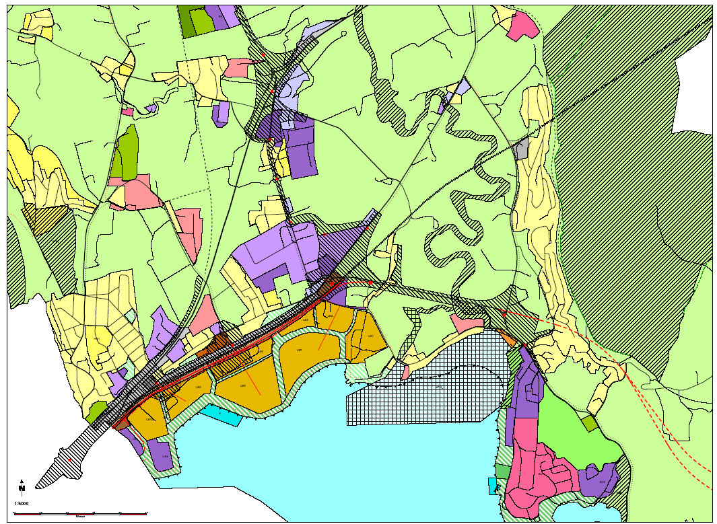
Figur 1-2: Eksempel på utsnitt av kommuneplanens arealdel (for bedre leselighet i dette dokumentet, vises ikke basiskartet og rutenettet og det er ikke påført tekstinformasjon).
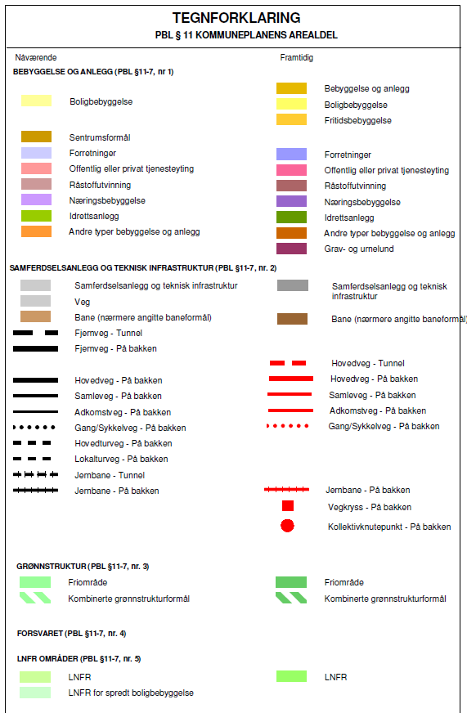
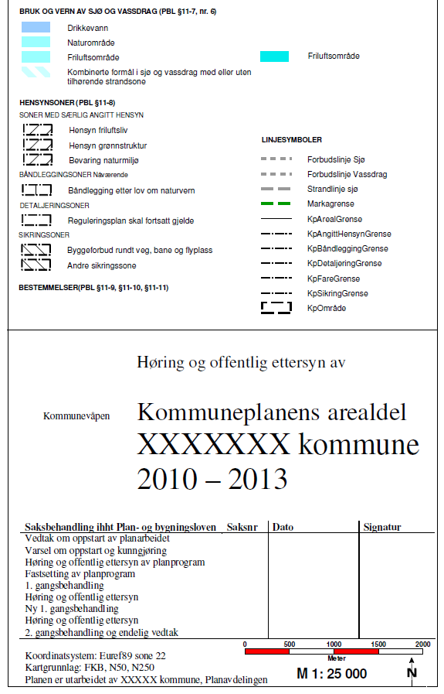
Figur 1-3: Eksempel på tegnforklaring til innhold i kommuneplanens arealdel. (Tegnforklaringen mangler dato for basiskart, og høydereferanse) Se for øvrig figur 1-1 hvor tegnforklaringen er hentet fra.

Reguleringsplan – målestokk og tegnforklaring
Reguleringsplaner er detaljplaner. Man bør legge vekt på et godt kartografisk uttrykk ved valg av målestokk, detaljering, layout, valg av skriftstørrelse mv. Det er nødvendig at kartgrunnlaget har et innhold og en detaljeringsgrad som gjør at planforslaget kan utformes på en realistisk måte, samt at konsekvensene av planforslaget kan bedømmes. Presentasjonsmålestokk for plankartet bør normalt være 1:1 000 eller 1:2 000. I bymessige områder og ellers der det er behov for stor detaljeringsgrad, kan det benyttes målestokk 1:500. For områder med ensartet utnytting og oversiktlige forhold kan det unntaksvis brukes målestokk 1:5 000. Områderegulering bør ha målestokk 1: 1 000 og mindre, men ikke mindre enn 1: 5 000.
Dersom planområdet sammenfaller helt eller delvis med en annen plan for et annet vertikalnivå enn det denne nye plan omfatter, skal tegnforklaringen opplyse om dette (oppgi navn og nasjonal arealplan-ID). Det kan presiseres at disse planene skal gjelde uendret.
Figur 1-4: Eksempel på utforming av tegnforklaring for reguleringsplan.

Krav til dokument og lagringsformat
Arkivering av arealplan følger reglene i arkivlovgivningen. Det vises til omtalen i veilederen til kart- og planforskriften § 11 første ledd.

Tegneregler for planer i mindre målestokker
Tegnereglene gir ikke alltid god kartografi for plankart i mindre målestokker. Spesielt kan det være krevende å lage et godt lesbart plankart i tilfeller der mange hensynssoner overlapper hverandre. Tegnereglene er tilpasset for målestokker relevante for kommuneplanens arealdel, men for svært små målestokker kan det likevel være behov for at tegnereglene må tilpasses. Ved justering må størrelsesforhold mellom de ulike linje- og flatesignaturene beholdes. For hensynsoner er det i tegnereglene særskilt angitt at man i plankart med liten målestokk kan redusere avstanden mellom linjene i skravuren. Dette gjelder både for kommuneplan og reguleringsplan. For reguleringsplan vil det normalt bare være skravuren for frisiktsoner som kan bli lite synlig.

Punkt med retning
Noe av informasjonen i vektordata er knytta til ”punkt med retning”, dvs. objekt som i tillegg til selve plasseringen også har retningsbestemte egenskaper. Når slike punkt skal representeres på SOSI-format, må en inntil videre benytte kartografisk element SYMBOL. Når SYMBOL benyttes, gjengis geometrien ved hjelp av tre punktposisjoner: objektpunkt, symbolplasseringspunkt og retningspunkt (se kap 10.2 i SOSI Del 1 ”Realisering i SOSI-format og GML”). (Dette er nødvendig for å representere plandata som i GML.) Dette er beskrevet nærmere i dokumentet ”SOSI Del 1 Realisering i SOSI og GML”, versjon 4.5, som ligger ute på
http://www.kartverket.no/Documents/Standard/SOSI-standarden%20del%201%20og%202/SOSI%20standarden/del1_2_RealiseringSosiGml_45_20120608.pdf
Siden dette dokumentet ble ferdigstilt etter at SOSI Plan 4.5 ble vedtatt, er de nye prinsippene ikke innarbeidet i SOSI Plan 4.5 ennå, men det er tatt inn i spesifikasjonene for arealplaner.

Plan med flere plankart, kartutsnitt og illustrasjoner

Plan med flere plankart
Arealplan kan ha flere plankart når
- et planområde er så stort eller langstrakt at det ikke er hensiktsmessig å få all informasjon inn på ett plankart i den aktuelle målestokken for planen
- planen har forskjellige arealformål over flere vertikalnivå
- planen har flere overlappende hensynssoner
- planen av andre grunner er så kompleks at det ikke er hensiktsmessig å få all informasjon inn på ett plankart

Alle plankart skal ha tegnforklaring og et komplett tittelfelt. Man skal angi hvor mange kart planen består av og vise sammenhengen mellom dem.
Et planforslag kan inneholde alternative traseer f.eks. for fremføring av en større veg. Det er valgfritt om man vil legge de ulike alternativene inn i ett eller flere plankart. Uansett gjelder at kommunen bare kan vedta ett trasealternativ, og det endelig vedtatte plankartet må vise dette ene og ingen andre. (Ønsker man å vise flere ulike fremføringstraseer for f.eks. en veg, tilsier målestokken at man i forslag til kommune(del)plan kan bruke juridiske linjer for å vise de ulike trasealternativene.)
Eksempel på plan med 28 plankart (bybanen i Bergen): http://www.bergenskart.no/bergen/index.jsp?linkkey=regplan&link_plannr=61170000
Kommunen har her slått sammen plankartene for hvert av vertikalnivåene på de ulike strekningene til flersidige PDF. I det vedtatte planforslaget er det 28 plankart. Som man kan se overlapper disse en del, noe som er typisk for strekningsbaserte plankart for samferdselsanlegg.
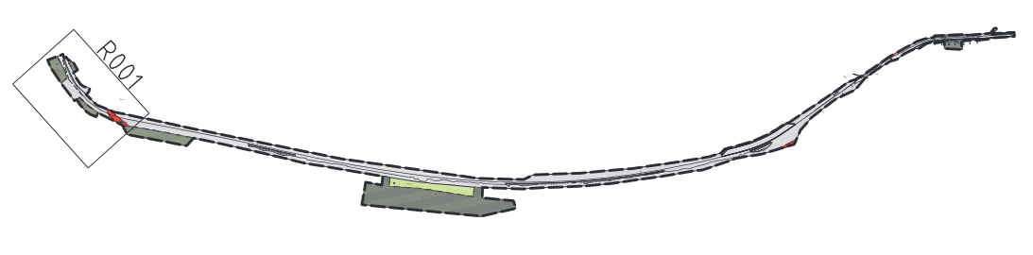
Figur 1-5: Eksempel på illustrasjon av hvor det enkelte kartutsnitt befinner seg i den totale planen. Illustrasjonen er en skjermdump hentet fra forslag til reguleringsplan for E6 Tjæraskaret – Eiterå i Rana kommune

Plankart med kartutsnitt, tematiske kartutsnitt
Kartutsnitt er et utsnitt av det juridiske plankartet. Tematisk kartutsnitt tar for seg ett eller flere særskilt angitte tema. Målestokk og tema for kartutsnittet skal angis verbalt.
Kartutsnitt kan brukes
- for å vise detaljer i annen målestokk enn hovedkartet
- for å dele opp plankartet geometrisk for å utnytte arkformatet fullt ut
- for å tydeliggjøre vertikalnivå og lag, og eventuelt overgangene mellom dem, jf. kart- og planforskriften § 9 tredje ledd.
- for å vise ett eller flere tema i planen (tematisk kartutsnitt), f.eks. gjennomgående tema som kulturminner, kollektivnettet, sykkelnett eller annen infrastruktur. Tematisk kartutsnitt kan også brukes til å få fram sammenhenger i planen som ellers ville kunne være vanskelige å se.
- når det av andre årsaker er behov for å sikre at plankartet fremstår entydig, jf. kart- og planforskriften § 9 femte ledd. Kartutsnitt vil kunne brukes f.eks. for å vise juridiske flater, linjer og punkter som ellers ville blitt liggende over hverandre og dermed vanskeliggjøre forståelsen av planen. Typisk eksempel på bruk av kartutsnitt vil være for å tydeliggjøre når flere hensynssoner helt eller delvis overlapper hverandre

Merknad til c):
En plan kan bestå av flere planflater, enten på samme vertikalnivå eller på flere vertikalnivåer og eventuelt som flere lag på ett vertikalnivå. Dersom noen av planflatene presenteres som egne kartutsnitt, vil kartutsnittet med separate planområder, men samme arealplan-ID, til sammen utgjøre planen. Det må framgå tydelig av plankartet hva som inngår i hvert enkelt kartutsnitt, f.eks. hvilke vertikalnivå og eventuelle lag utsnittet viser.
Kartutsnitt er alltid en del av det juridiske plankartet og således rettslig bindende.
Dersom plankart består av flere kartutsnitt, skal disse ha en grafikk og/eller tekst som tydelig skiller dem fra hverandre, identifiserer dem og viser sammenhengen mellom dem, jf. kart- og planforskriften § 9 sjette ledd siste punktum.

Illustrasjoner uten rettslig virkning
Ikke-juridiske illustrasjoner omfatter tegninger, skisser, fotografier o.a. (også kalt illustrasjonsplan). De kan brukes til å forklare innholdet eller et særskilt berørt plantema, enten det framgår av plankartet eller bestemmelser til planen. Illustrasjonen kan også brukes til å vise i retningen man ønsker en utviklingen skal gå eller hvordan en konkret problemstilling kan løses i praksis.
Illustrasjoner som nevnt foran har virkning som retningslinjer. Slike illustrasjoner vil ikke kunne være selvstendige elementer i en plan på linje med det juridiske plankartet, planbestemmelser og planbeskrivelse. Illustrasjoner uten rettsvirkning kan tas inn i planbeskrivelsen eller tegnes ut på særskilt ark. Dersom illustrasjonen vises i det juridiske plankartet, skal det tydelig fremgår at det gjøres påtegning om at illustrasjon er uten rettslig virkning, er retningsgivende, er en retningslinje, er ønsket utforming o.l.
Vektordata som ikke er omkodet etter plankapitlet i SOSI skal leveres som vedlegg til planen som en eller flere illustrasjonsplaner. Illustrasjoner kan tas inn i planbeskrivelsen eller følge som vedlegg til denne. De kan også tegnes inn på plankart, men det skal da tydelig fremgå at dette er eksempler eller at de er ment å være retningsgivende.

Figur 1-6: Skisse som viser plantemaet landskapstyper. Illustrasjonen er en del av retningslinjene til planen.

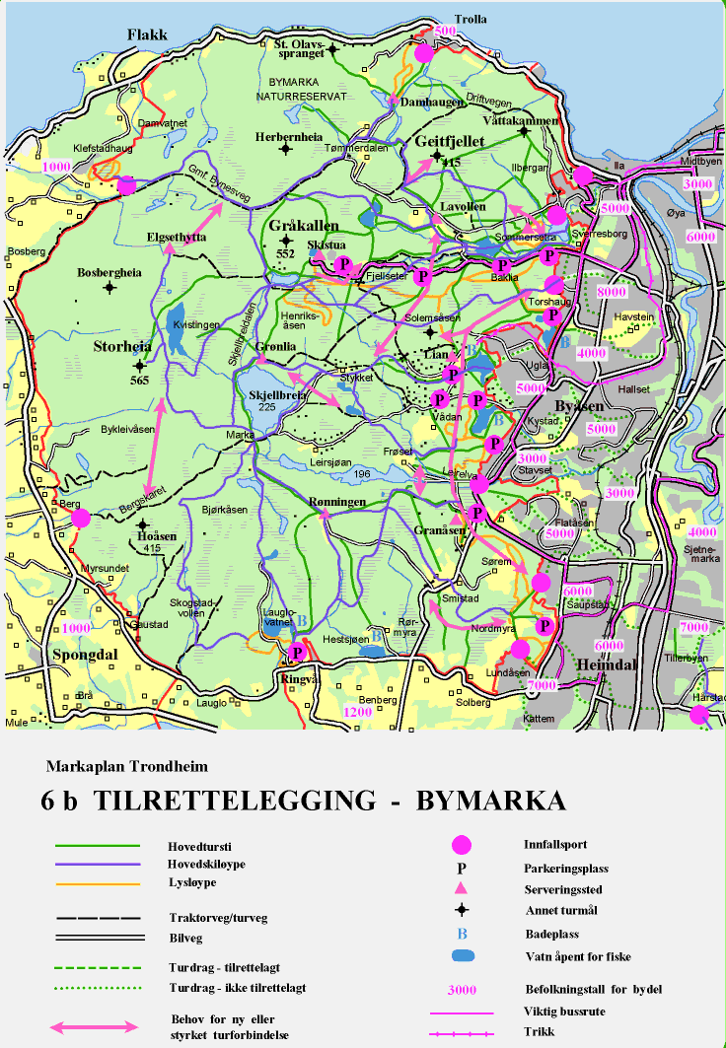
Figur 1-7: Tematisk illustrasjon som viser tilrettelegging for adkomst til bymarkaområde i Trondheim kommune.
Figur 1-8: Tematisk illustrasjon som viser senterstruktur i Trondheim kommune.

Vedlegg og illustrasjoner som er juridisk bindende gjennom planbestemmelse
Vedlegg og illustrasjoner kan gjøres juridisk bindende gjennom bestemmelse, jf. kart- og planforskriften § 9 første ledd bokstav b. Slike vedlegg og illustrasjoner er da en del av bestemmelsene og ikke en del av plankartet. De kan likevel tegnes inn på plankartet, men det skal da stå at det er illustrasjoner til en angitt bestemmelse.
Figur 1-9: Eksempel på juridisk bindende illustrasjon til plan hvor det stilles krav til utforming av utearealer. Illustrasjonen er en del av bestemmelsene til planen.

Planer med vertikalnivå
Anlegg under grunnen eller over grunnen som ikke defineres som eget arealformål, kan fastlegges i arealplan ved å benytte arealformål på grunnen sammen med bestemmelser slik det fremgår under kapittel om mindre områder som ikke defineres som eget arealformål (kapittel 1.5.10). Området bør avgrenses med bestemmelsesområde i vektorfila.
Skal anlegg over eller under grunnen ha egne arealformål, må inndeling i vertikalnivå benyttes, og området avgrenses med plangrense.

Nærmere om vertikalnivåer
En arealplan (dvs. både kommune- og reguleringsplan) kan inneholde ett eller flere vertikalnivåer; under grunnen, på grunnen/vannoverflaten, over grunnen, på bunnen og i vannsøylen. Utover disse vertikalnivåene kan hvert vertikalnivå inndeles i flere lag (se kapittel 1.4.2).
Vertikalnivå i SOSI plan er kodet slik:
VERTNIV:
1= under grunnen
2= på grunnen/vannoverflate
3= over grunnen
4= på bunnen
5= i vannsøylen
Dagens tegneregler er ikke fullt ut utviklet for alle vertikalnivåer, eventuelt nye behov meldes inn til departementet.
- Arealplan skal utarbeides med det antall plankart som er nødvendig for å få planen entydig, jf. kart- og planforskriftens § 9 tredje ledd. Det skal utarbeides ett plankart pr. vertikalnivå for å sikre at planen blir entydig og enkel å forstå. Planer med vertikalnivå skal ha tilstrekkelig forklarende snitt.
- To eller flere arealplaner kan være overlappende i samme vertikalnivå kun i den grad de har rettsvirkning for ulike (romlige) arealer.
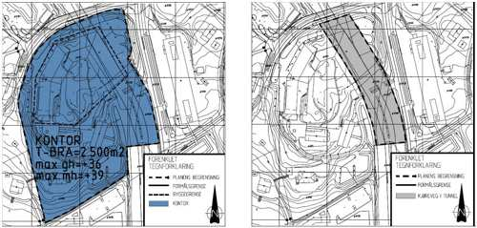
Figur 1-10: Eksempel på utsnitt av plan over flere vertikalnivå (tegnforklaringen er ikke fullverdig).

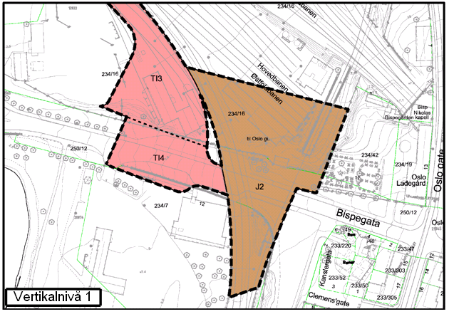
(se forklaring under siste illustrasjon i serien)

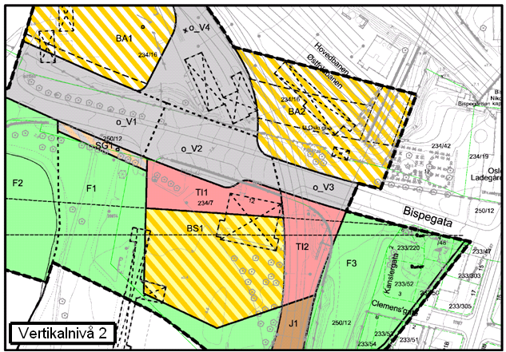

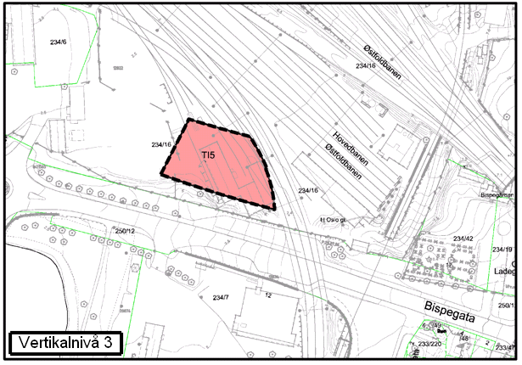

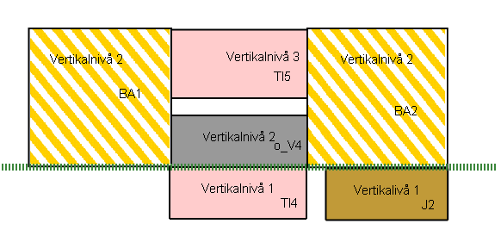
Figur 1-11: Eksempel på plan med flere vertikalnivåer. Eksempelet viser et utsnitt av plankartet for hvert vertikalnivå, samt en illustrasjon som viser et vertikalsnitt. Alt som fysisk er på grunnen eller i kontakt med grunnens overflate (under lokk) er regulert på vertikalnivå 2. I snitteksempelet er vertikalnivå 1, T14 kjeller og J2 tunnel. Vertikalnivå 3, T15, er lokk (bru over veg). Grønn linje viser bakkenivå.
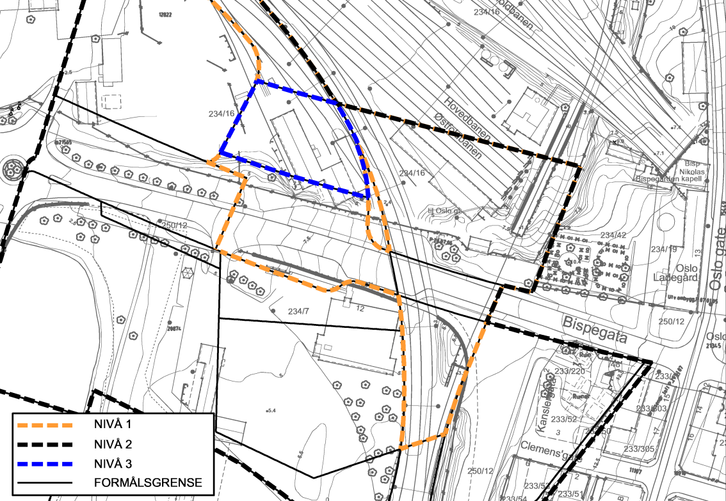
Figur 1-12: Illustrasjon som viser de ulike vertikalnivåenes utstrekning i forhold til hverandre. Illustrasjonen viser utstrekningen til vertikalnivåene i figur 1-11.
Detaljreguleringsplan for Hamar stadion er et eksempel på hvordan en plan i flere vertikalnivåer bør framstilles. Detaljreguleringsplanen i pdf.

Lag innen vertikalnivå
Vertikalnivåene kan ha et ubegrenset antall lag. F.eks. kan det være tre lag under grunnen, der det øverste laget kan være et avløpsanlegg, det nest øverste laget et underjordisk parkeringsanlegg og det nederste kan være vegformål (tunnel).
Vertikalnivåavgrensningene på illustrasjonene skal vises med følgende farger.
Vertikalnivå 1= under grunnen – ORANSJ (RGB 255-153-51)
Vertikalnivå 2= på grunnen/vannoverflate – SORT (RGB 0-0-0)
Vertikalnivå 3= over grunnen – BLÅ (RGB 0-0-255)
Vertikalnivå 4= på bunnen - LYSEBLÅ (RGB 153-204-255)
Vertikalnivå 5= i vannsøylen GUL (RGB 255-255 -0)
Dersom et vertikalnivå gis underinndeling i flere lag, skal vertikalnivået illustreres i plankartet på følgende måte:
- Vertikalnivåets planområde angis som en sum av alle lagene sett ovenfra (dvs. summen av lagenes utstrekning).
- Hvert enkelt lags utstrekning innen vertikalnivået skal angis med en bestemmelsesgrense med referanse til lagets plankartutsnitt, tilhørende forklarende snitt, modell, med mer. Det skal være minimum én bestemmelsesgrense pr lag.
- Hvert enkelt lags plankartutsnitt skal utformes i henhold til kravene til farger, linjer og symboler i spesifikasjonens del 2.
- Vertikalnivå som gis underinndeling i flere lag, skal ha tilstrekkelig forklarende snitt.
Selv om det formelt er adgang til å ha flere lag i alle fem vertikalnivåene, fraråder Kommunal- og moderniseringsdepartementet bruken av lag i vertikalnivåene ”på grunnen/vannoverflaten” og ”på bunnen”, da dette kan skape uklare planforhold. Anlegg innenfor planområdet ”under grunnen” eller ”over grunnen”, som ikke defineres med egne arealformål gjennom bruk av lag, kan i stedet fastlegges i arealplan ved å knytte planbestemmelser om plassering og utforming av anlegget til arealformålet som ligger ”på grunnen”. Man kan i tillegg benytte BestemmelsesOmråde, for eksempel der et garasjeanlegg har annen utstrekning enn arealformålet på grunnen. Skal anlegg over eller under grunnen ha egne arealformål, må inndeling i egne vertikalnivå alltid benyttes.

Navning av lag innen vertikalnivå
Det blir foreløpig ikke gitt egne regler for navning av lag. Det er følgelig opp til kommunen selv å avgjøre hvilke betegnelser og system man ønsker å benytte for inndeling av lag. Departementet anbefaler at navn eller betegnelse på lag suppleres med en tallkode som referer til kotehøyte (maksimum og minimum).

Utdyping av enkelttema i plankart

Område med innsigelse
Dersom det er reist innsigelse til klart avgrensede deler av kommuneplanens arealdel eller reguleringsplan, kan kommunestyret likevel vedta at de øvrige delene av arealplanen skal ha rettsvirkning, jf. pbl. § 11-16 første ledd og 12-13 første ledd. Området som det er reist innsigelse mot, tas da ut av plankartet inntil innsigelsen er avklart og området vises hvitt uten skravur. Basiskartet kan vises. Plankart som sendes til Miljøverndepartementet i forbindelse med behandling og avgjørelse av innsigelsessak, skal vise det arealformålet som kommunen har vedtatt (altså ikke hvitt på dette plankartet). Bakgrunnen for dette er at departementet skal ha mulighet for eventuelt å kunne stadfeste planen slik kommunen har vedtatt den, jf. tredje ledd i de forannevnte bestemmelser.
Det vil i praksis si at området avgrenses med en indre plangrense, alt planinnhold fjernes for området og det lages en påskrift innen området som forteller at området er ”Unntatt pga. innsigelse”.

Områder der reguleringsplan fortsatt skal gjelde
Reguleringsplan skal fortsatt gjelde
Hensynssone 910 skal kun benyttes der en reguleringsplan skal videreføres uendret. Pbl. § 11-8 tredje ledd bokstav f) forutsetter at arealformålene i reguleringsplanen er i samsvar med kommuneplanens arealdel for at hensynssone 910 kan brukes. Det er ikke en uendret videreføring hvis det oppstår motstrid mellom kommuneplanens arealdel og reguleringsplanen, for eksempel fordi kommunen fastsetter generelle bestemmelser til kommuneplanens arealdel som skal gjelde foran reguleringsbestemmelsene i planen. Med mindre også reguleringsbestemmelsen endres tilsvarende, kan hensynssonen i et slikt tilfelle ikke benyttes, jf. pbl. § 11-9.
Bruk av hensynssone 910 kan også være aktuell å bruke ved videreføring av en nylig vedtatt detaljregulering som vil ligge innenfor en områderegulering som er under utarbeiding, se her Reguleringsplanveilederen kapittel 5.6.
I kommuneplan kan områder der reguleringsplaner fortsatt skal gjelde angis som en hensynssone (hensynssone 910, jf. vedlegg I til kart- og planforskriften). Slik hensynssone legges inn i kommuneplanen som en KpDetaljeringSone.
Koding:
Flaten KpDetaljeringSone avgrenses med avgrensingslinje for hensynssone KpDetaljeringGrense mot kommuneplanens arealdel. Felles linje mellom to flater (KpDetaljeringSone) avgrenses også med standard signatur for avgrensning av hensynssone (strek-prikk-strek linje). Nasjonal arealplan-ID for gjeldende reguleringsplan kan gis som tekst på flaten. Se figur 1-8.

Hensynssone 910 skal vises i plankartet med den skravuren som er fastsatt i tegnereglene, jf. spesifikasjonen del 2 og figur 1-8 og 1-9 nedenfor. Kommunen kan velge mellom å vise hensynssonen med eller uten den gjeldende reguleringsmessige situasjonen illustrert under skravuren, i tråd med følgende alternativer:
1. Dersom den reguleringsmessige situasjonen ikke illustreres under hensynssonen, skal sonen vises med fastsatt skravur, og med basiskart og hvit bakgrunn under.
2. Dersom den reguleringsmessige situasjonen illustreres under skravuren, skal illustrasjonen vises på generalisert/aggregert nivå for at plankartet ikke skal bli for detaljert.
Generalisering av gjeldende reguleringsplan kan legges inn i kommuneplanen etter følgende retningslinjer:
  - Arealbruk skal generaliseres slik at kommuneplanens koder benyttes.
  - Tilstøtende flater med arealbruk innenfor samme hovedkategori i reguleringsplan kan ikke slås sammen med tilsvarende i kommuneplan. Forvaltning av vektordata for kommuneplan og reguleringsplan skjer i separate «arkiv». Vektorfil for kommuneplan skal bare inneholde informasjon som har rettsvirkning, og skal ikke inneholde elementer fra reguleringsplan.
  - Selv om reguleringsplan er vedtatt etter eldre lovverk, skal generaliseringen i kommuneplanens arealdel være i henhold til gyldig kodeverk for kommuneplan etter pbl. 2008.
  - Merk: Generalisert arealbruk som ligger under skravuren er en illustrasjon som ikke er juridisk bindende. Det er arealbrukskategoriene i reguleringsplanen som fastsetter den rettslig bindende arealbruken.
Alternativ 1 er den anbefalte fremgangsmåten med hensyn på forvaltning av datasettene.
Dersom man velger å fremstille reguleringsplaner etter alternativ 2 ovenfor vil det kreve en del merarbeid, og det vil skape utfordringer ved forvaltning av det ekstra datasettet. Man må bruke en del tid på å tilrettelegge vektordata for reguleringsplanene i en egen fil som må forvaltes som tilleggsinformasjon til vedtatt plan. Vektorfil med generaliserte koder kan ikke forvaltes i samme forvaltningsbase som vedtatt kommuneplan eller i base for vedtatte reguleringsplaner, men skal være tilgjengelig i planregister under fanen for vedtatt kommuneplan.
Dersom man ikke benytter en fremgangsmåte som beskrevet i alternativ 2 foran, men likevel ønsker å forklare den reguleringsmessige situasjonen, kan det for eksempel gjøres på følgende måte:
- Vedtatt reguleringsplan for området vedlegges planen som en illustrasjonsplan.
- Vedtatt reguleringsplan for området presenteres som en illustrasjon på samme ark som plankartet til arealdelen.

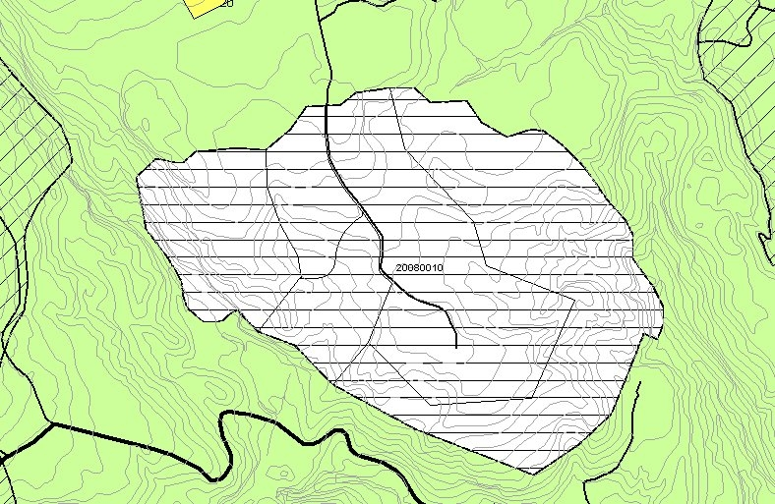
Figur 1-13: Utsnitt fra kommuneplan med hensynsone 910 der reguleringsplan fortsatt skal gjelde. (Nummeret illustrerer reguleringsplanens planid)

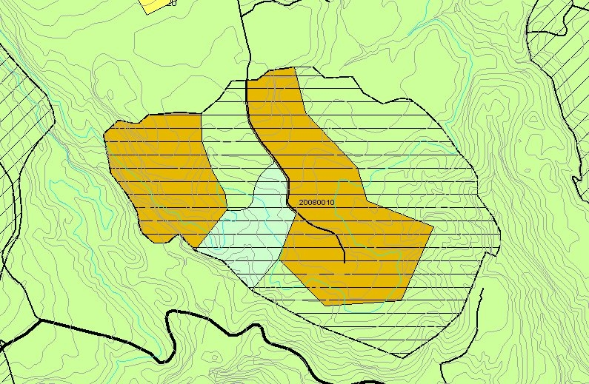
Figur 1-14: Utsnitt fra kommuneplan med hensynssone 910 der reguleringsplan fortsatt skal gjelde. Arealbruken i reguleringsplanen vises med generaliserte koder. Figur 1-13 viser samme detaljeringssone uten arealformål bak.
Generell veiledning om rangordning og rettsvirkninger mellom planer er lagt ut på Kommunal- og moderniseringsdepartementets hjemmeside på Internett, jf. spørsmål til pbl. § 1-5 under Kapittel 1. Fellesbestemmelser.
Der kommunedelplan fortsatt skal gjelde
Hensynssone 910 skal ikke benyttes der en kommunedelplan skal videreføres uendret. Pbl. § 11-8 tredje ledd bokstav f) åpner kun for bruk av hensynssone 910 for videreføring av reguleringsplan.
I kommuneplanens plankart legges en indre avgrensing mot kommunedelplan (KpGrense).
Generelt om bruk av hensynssone 910
Etter plan- og bygningslovens system er det slik at nyere arealdel til kommuneplan går foran eldre reguleringsplan med mindre det er fastsatt i ny plan at den gamle reguleringsplanen fortsatt skal gjelde. Dersom dette ikke er fastsatt gjelder de to planene ved siden av hverandre i den grad det ikke er motstrid.
Pbl. § 11-8 tredje ledd f) angir at en skal bruke hensynssone ”hvor gjeldende reguleringsplan fortsatt skal gjelde”. I Ot.prp. nr. 32 (2007-2008) side 221 er bestemmelsen utdypet slik: ”Denne hensynssonen gjør det mulig å markere entydig i kommuneplanen hvilke områder gjeldende reguleringsplan fortsatt skal gjelde. En slik markering innebærer at arealformålene som er regulert i det området sonen omfatter er i samsvar med kommuneplanens arealdel.”
Kommunal- og moderniseringsdepartementet har lagt til grunn en streng fortolkning for når en kommunedelplan eller reguleringsplan kan bli videreført uten å komme i strid med kommuneplanens arealdel. Hvis kommunen fastsetter nye bestemmelser til arealdelen som begrenser rettsvirkningene av en kommunedelplan eller reguleringsplan oppstår motstrid og man kan ikke lenger legge til grunn at ”reguleringsplan fortsatt skal gjelde”. I slike tilfeller kan hensynssone 910 følgelig ikke benyttes. Hensynssonen kan likevel brukes der det fastsettes generelle bestemmelser til kommuneplanens arealdel etter pbl. § 11-9 som gjelder alle eller vesentlige deler av arealene i kommunen og ikke bare eksplisitt de arealer som inngår i hensynssone 910. Generelle bestemmelser som fører til motstrid med plan som fortsatt skal gjelde gir under ingen omstendighet grunnlag for bruk av hensynssone 910. Hvorvidt det er motstrid eller ikke må bero på en konkret vurdering.

Figur 1-15: Utsnitt fra kommuneplan der kommunedelplan skal videreføres uendret. Arealbruk i kommunedelplanen er vist på generalisert/aggregert nivå. Tykk stiplet linje = KpGrense (tynn = KpBestemmelsesgrense).

Feltkoder og tekst på plankartet
Områdenavn (kommuneplan) og feltnavn (reguleringsplan) på formålsflater har flere oppgaver:
- Skal formidle hvilket formål arealet planlegges benyttet til. Bruk foreslåtte navn og forkortelser angitt i tegnereglene eller forkortelse for tekst i hovedinndelingen til pbl. § 12-5.
- Skal knytte bestemmelser til angitt formål.
- Kan benyttes for å angi hvilke arealer som skal være til offentlige formål, fellesareal eller annen eierform. (SOSI har kode 1=Off, 2=felles, 3=annen eierform. Annen eierform (3) skal aldri vises på plankart).
Områdenavn og feltnavn angis med inntil 20 tegn og bør være på formen
<Bokstavkode for arealbruk><Løpenummer> , der løpenummer tildeles fortløpende innenfor samme type formål. I tilfeller der det antall områder av samme type overstiger 9 benyttes ledende null for tallene 1-9 (dvs 01, 02, osv)
For ytterligere informasjon om områdenavn og feltnavn i SOSI henvises til SOSI produktspesifikasjon for plan.
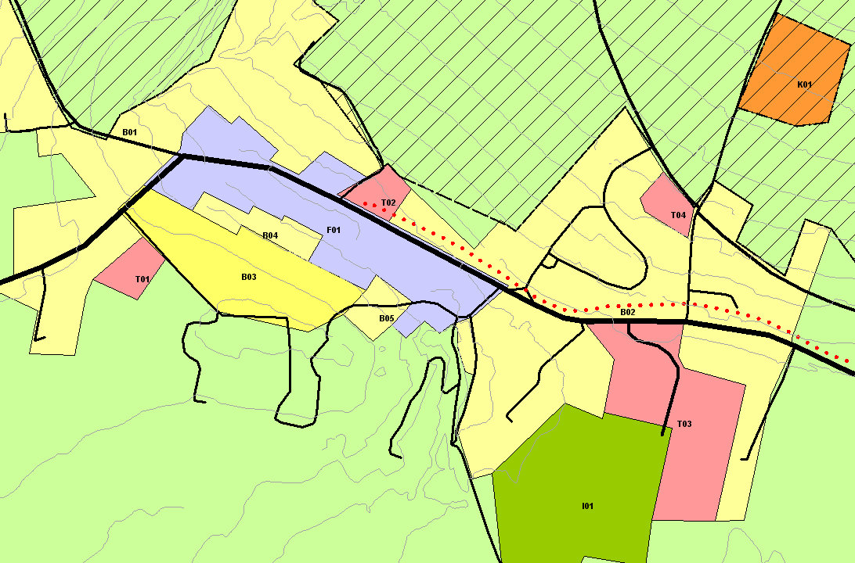
Figur 1-16: Områdenavn i kommuneplan.
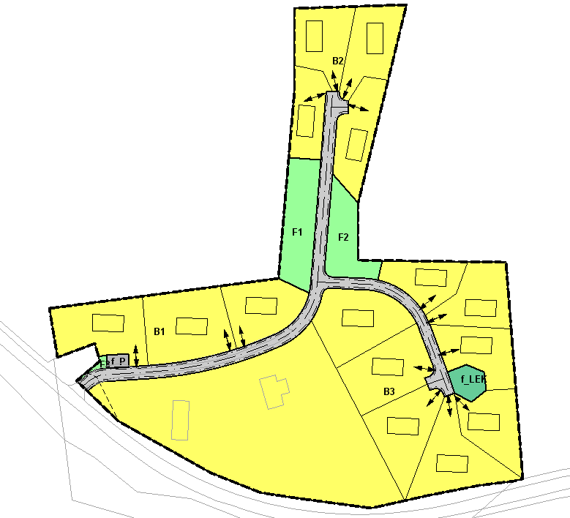
Figur 1-17: Eksempel på bruk av feltnavn i reguleringsplan

Forkortelser for arealformål
  - Skal være kortest mulig og helst bestå kun av 1-3 bokstaver (store bokstaver).
  - Anbefalte verdier er:
    - BA = Bebyggelse og anlegg
      - B = Boligbebyggelse
      - BFR = Fritidsbebyggelse
      - BF = Forretning
      - BK = Kontor
      - BN = Næring
      - BI = Industri
      - BOP = Offentlig eller privat tjenesteyting
    - S = Samferdselsanlegg og teknisk infrastruktur (arealer)
      - SV = Veg
      - SGS = Gang-/sykkelveg
      - SPA = Parkering
    - G = Grønnstruktur
    - M = Forsvaret/militæret
    - L = Landbruk, natur- og friluftsformål samt reindrift
    - LL = Landbruk (kun Rp)
    - LNA = Naturformål av LNFR (kun Rp)
    - LF = Friluftsformål (kun Rp)
    - LR = Reindrift (kun Rp)
    - V = Bruk og vern av sjø og vassdrag med tilhørende strandsone
MERK: Det er utarbeidet en liste over forkortelser for alle formål for å gjøre plankartet mer lesbart for fargeblinde. Ved å bruke de foreslåtte forkortelsene vil plankartet også være universelt utformet. Liste over forkortelser ligger på Plankartsiden hos KMD. Lenke til dokument med forkortelser her.
Løpenummer:
    - Første arealformål innen planområdet tildeles nummer 1, neste areal v samme type formål tildeles nummer 2, osv.
    - Dersom antall områder av samme type som skal navnsettes innen planområdet, overstiger 9 stk., benyttes ledende nuller for tallene 1-9 (dvs. 01, 02, osv.).

Utdyping av formålstype
For å ha mulighet for å registrere de mest vanlige kombinasjoner av formål på en enkel og hensiktsmessig måte, er det i kart- og planforskriften tatt inn enkelte generelle og kombinerte formålskoder. Det gjelder slike formålskoder både for kommuneplan og for reguleringsplan, DDe aktuelle kodene er listet nedenfor.
Ved bruk av disse formålskodene, er det nødvendig (obligatorisk) med ytterligere utdypning av hva området skal benyttes til. Utdypningen av arealbruken legges inn som tekstlig informasjon (inntil 129 tegn) som en egenskap knyttet til formålsflaten (..BESKRIVELSE). Alternativt kan dette angis i planbestemmelse.
Generelle og kombinerte formål der utdypning er påkrevd | Kode kp | Kode rp
Annen tjenesteyting |  | 1169
Annen næring |  | 1390
Andre idrettsanlegg |  | 1490
Andre typer bebyggelse og anlegg | 1500 | 1500
Øvrige kommunaltekniske anlegg |  | 1560
Annen særskilt angitt bebyggelse og anlegg |  | 1590
Annet uteoppholdsareal |  | 1690
Kombinert bebyggelse og anlegg | 1800 | 1800
Angitt bebyggelse og anleggsformål kombinert med andre angitte hovedformål |  | 1900
Trasé for nærmere angitt kollektivtransport |  | 2061
Andre tekniske infrastrukturtraseer |  | 2180
Kombinerte tekniske infrastrukturtraseer |  | 2190
Kombinerte formål for samferdselsanlegg og/eller teknisk infrastrukturtraseer | 2800 | 2800
Angitte samferdselsanlegg og/eller teknisk infrastrukturtraseer kombinert med andre angitte hovedformål |  | 2900
Kombinerte grønnstrukturformål | 3800 | 3800
Angitt grønnstruktur kombinert med andre angitte hovedformål |  | 3900
Ulike typer militære formål | 4010 | 4010
Kombinerte militærformål | 4800 | 4800
Angitt militært formål kombinert med andre angitte hovedformål |  | 4900
LNFR formål kombinert med andre angitte hovedformål |  | 5900
Kombinerte formål i sjø og vassdrag med eller uten tilhørende strandsone | 6800 | 6800
Angitt formål i sjø og vassdrag med eller uten tilhørende strandsone kombinert med andre angitte hovedformål |  | 6900

Figur 1-18: Eksempelet viser utsnitt fra reguleringsplan med kombinert formål for samferdselsanlegg (kode 2800) som kombinerer kjøreveg (kode 2011) og gang-/sykkelveg (kode 2015).

Eierform
Eierform er en egenskap som benyttes for å angi eierforhold på formålsflater. (Eierform må alltid være forankret i planbestemmelse.) Eierformen sier ikke noe om eierforholdene på planleggingstidspunktet, men om hvilke arealer det offentlige må sikre seg eiendoms- eller bruksrett til for å få gjennomført planen. Tilsvarende hvor eierne av bestemt angitt eiendommer er forutsatt å disponere et areal i felleskap. Eierform er en obligatorisk/påkrevet egenskap på formålsflater i kommuneplan og reguleringsplan når det er gitt bestemmelser om eierform, jf. pbl. §§ 11-10 nr. 3 og 12-7 nr. 14.
Eierform skal alltid angis når det fra planmyndigheten side er forutsatt at det offentlige skal være eier av grunnen eller ha eksklusiv rett til å disponere arealet, bygningen, konstruksjonen eller anlegget på eiendommen, eller det er det offentlige som skal råde over virksomhet som skal utøves på eiendommen/arealet. Bakgrunnen for dette obligatoriske kravet er bl.a. forholdet til ekspropriasjons-, erstatnings- og innløsningsreglene i plan- og bygningsloven og for at planer skal være entydige og informative om tillatt arealbruk. Uten angivelse av eierform eller enerett til gjennomføring av arealbruk og tiltak i planen blir private grunneiere eller festere avskåret fra sin rett til å kreve innløsning etter pbl. § 15-2. Tilsvarende må det alltid angis når et areal/tiltak skal være ”felles”, jf. herunder særskilt ekspropriasjonshjemmel for dette i pbl. § 16-6.
Når formålsflate er angitt med eierform, skal dette synliggjøres i plankartet. Eierform angis på plankartet med liten bokstav for ikke å forveksles med kortform av formålsnavn. Aktuelle koder på eierform som tekst på plankartet:
- o = offentlig formål
- f = fellesareal for angitte eiendommer
Eksempel på hvordan eierform inkluderes i formålsnavnet som en del av feltnavnet;
- Offentlig; o_Undervisning
- Felles; f_Parkering
Påskrift på plankartet med ”annen”, ”privat” o.l., (f.eks. ”privat avkjørsel”) skal ikke brukes da de er helt uten rettslig betydning. Kommunal- og moderniseringsdepartementet viser til ordlyden i pbl. §§ 11-10 nr. 3 og § 12-7 nr. 14.
Kodene her må ikke forveksles med SOSI-koder. SOSI-kodene er gitt med heltall.

Hensynssonenavn
Hensynssonens navn skal påføres plankartet og skal:
- Angi hva slags hensynssone det dreier seg om
- Angi kjennetegn for å knytte bestemmelser til akkurat denne hensynssonen. Løpenummeret refererer til bestemmelsene.
Hensynssonenavn skal være på formen:
H<Kode for hensynssonetype>_<Løpenummer>
Hensynssonenavn er en egenskap på hensynssone-flaten. Egenskapen ..HENSYNSSONENAVN tilsvarer områdenavn/feltnavn på formålsflater. H330_4 betyr at hensynssonen er satt av hensyn til radonfare, og gjelder for eksempel område 4, ”Blåbærmarka”. Tekst på hensynssoner kan trekkes ut til tegnforklaringen, slik at det fremgår hvilke hensynssoner som inngår i planen og hvilke områder tallene refererer til.
Kommentarer til de enkelte leddene:
- Alle hensynssoner skal starte med bokstaven H for å angi at dette er en hensynssone.
- Kodenummer for hensynssonetype: Alle hensynssoner i forskriftens vedlegg II er tildelt en unik tresifret tallkode som angir type sone.
- Hensynsoner tildeles løpenummer. Første hensynssone av en kode/type får løpenummer 1, neste hensynssone av samme type får nr. 2 osv. Ulike typer hensynssoner innenfor samme planområde får alle løpenummer fra og med 1. Eks.: Kulturminner kode 730: H730_1, H730_2, H730_3 osv. og videre Frisikt kode 140: H140_1, H140_2, H140_3 osv. Løpenummeret gjør det mulig å knytte tilhørende bestemmelser til hensynsonen.
Figur 1-19: Eksempelet viser tekst på hensynssoner. Formålet er avsatt til LNF og bruk og vern av sjø og vassdrag, men er båndlagt etter lov om kulturminner med kodeverdi 730. _1 refererer til bestemmelser for området.
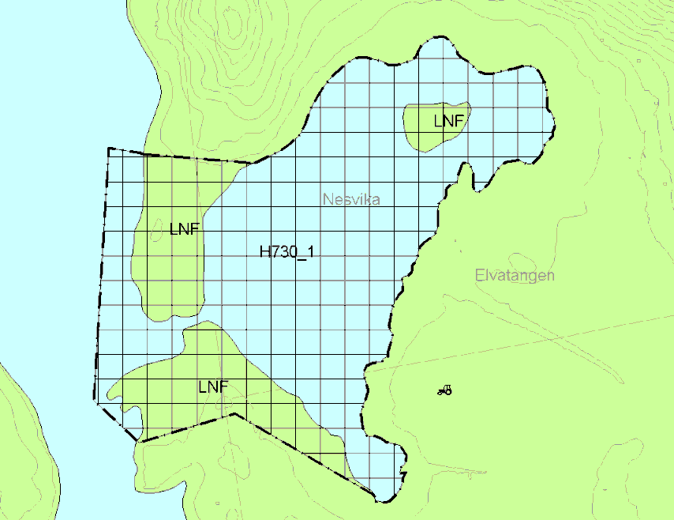

Påskrifter/teksting
Tekst i plankartet bør begrenses for å unngå feiltolkning og minske lesbarheten av kartet. Kun tekst som er viktig for forståelse av planen bør benyttes som tekst, for eksempel referanser mellom bestemmelser og plankart. Behovet for tekstinformasjon som skal påføres plankartet må vurderes i hvert enkelt tilfelle.
Følgende tekstinformasjon vil i de fleste tilfeller gi de mest nødvendige opplysninger:
- arealformål med eventuell forkortelse for arealformål (feltnavn i reguleringsplan eller områdenavn i kommuneplan), grad av utnytting, herunder minimum og maksimum utnyttelsesgrad,
- hensynssone med påført tekst om hensynsonetype og serienummer (hensynsonenavn)
- område for bestemmelser med påført løpenummer (bestemmelsesområdenavn)
- regulert høyde
- målsetting av avstander og bredder: avstand fra senterlinje til formålsgrense, avstand til byggegrense m.m., vegbredde
- kurveradier.
Tekst i feltkoder skal fortrinnsvis benyttes som tekst i plankartet. Dersom det benyttes påskrifter (RpPåskrift/KpPåskrift) i endelig vedtatt plankart skal de følge med ved utveksling av digital arealplan (vektorfil). Opplysninger som angis som tekst i respektive feltkoder i vektorfil (som vist i kulepunktene ovenfor) kan registreres med påskrift. Påskrift om «Unntatt pga. innsigelse» kan forekomme utenfor planområde (dvs. som påskrift på areal som er tatt ut av planen og angitt med en indre plangrense, «hull» i planen). Annen påskrift utenfor planområdet bør unngås. Målsetting til/fra objekter utenfor planområdet fremstilles med gråtone.
Det er ikke hensiktsmessig å bruke all gitt tekst i planen, men man må vurdere behovet for hvilken informasjon som skal benyttes i de enkelte tilfellene. Med tegnereglene kan man velge hvilke av de ulike tekstelementene som skal tegnes ut. Tekst (og påskrift) må begrenses i plankartet.
Planområde og navn
Planens navn er knyttet til planområdet. Det skal ikke inn på plankartet, men inn i tittelfeltet. For områder som enda ikke er gitt offisielle navn, bør navnet gi en entydig identifisering av området. Navnsetting av nye områder skal være gjenstand for egne vedtak. Planens navn kan benyttes også ved navning av datafiler. Se ellers kart- og planforskriften § 9 fjerde ledd.

Bevaring av byggverk, kulturminner mv.
Vern og forvaltning av kulturminner i kommunene skjer gjennom vedtatt kulturminneplan. Kulturminner er ofte vernet etter annet lovverk enn pbl. I områder med svært mange kulturminnepunkt, kan man legge en hensynssone over arealet, men dette er ikke alltid hensiktsmessig der punktene ligger spredt. Kulturminner er ikke lenger en del av standardleveransen FKB, men blir nå lagt ut på nedlastingsserver i Norge digitalt.
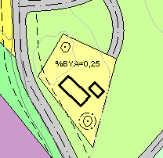
Kulturminner fra Riksantikvaren som tidligere var med i leveransen: Automatisk fredede kulturminner og Freda bygninger. Det er adgang til nedlasting fra Askeladden, ev. via http://www.kulturminnesok.no/. I tillegg kan det være aktuelt å vise SEFRAK-data fra matrikkelen. I kommuneplankartet kan kulturminner bli vist i egne illustrasjonsplaner/temakart og legges ved planen, men de skal ikke bli vist i planen som egne juridiske punkter.
Reguleringsplan: Bygninger, trær, kulturminner mv. som skal bevares skal inntegnes på plankartet som juridisk punktsymbol, juridisk linje rundt objektet eller langs objektet for eksempel langs en vegg.
Figur 1-20. Eksempel på bygg som skal bevares, tre som skal bevares og nytt planlagt tre
I tillegg kan eventuell hensynssone bevaring av kulturmiljø angis. Det er obligatorisk at vern skjer gjennom bestemmelse (jf. pbl. § 12-7 nr. 6), og synliggjøres i plankartet.
Figur 1-21: Eksempel på bevaring av bygninger. Bygg lagt inn som juridisk linje for bygg, kulturminner, m.m. som skal bevares, samt hensynssone for bevaring av kulturmiljø.

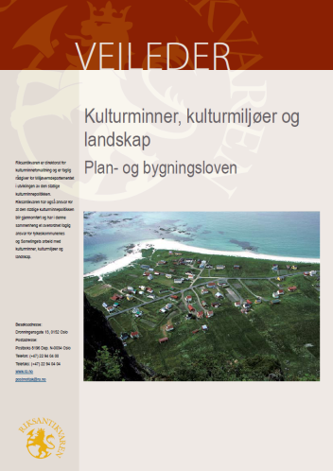
Riksantikvaren har utarbeidet en veileder om kulturminner, kulturmiljøer og landskap etter plan- og bygningsloven . Veilederen ligger på Internett her.

Bestemmelsesområde for midlertidig bygge- og anleggsområde
Når et areal skal brukes til midlertidig bygge- og anleggsområde, markerer man denne midlertidige bruken av arealet over arealformålet som skal ha mer varig karakter. Siden midlertidig anleggsområde er mye benyttet, blant annet ved veg- og jernbaneutbygginger og ofte strekker seg over mange ulike arealformål, har man valgt å angi midlertidig anleggsområde som skravur over arealformålsflater som angir den senere permanente bruken, slik eksempelet i figur 1-22 viser:
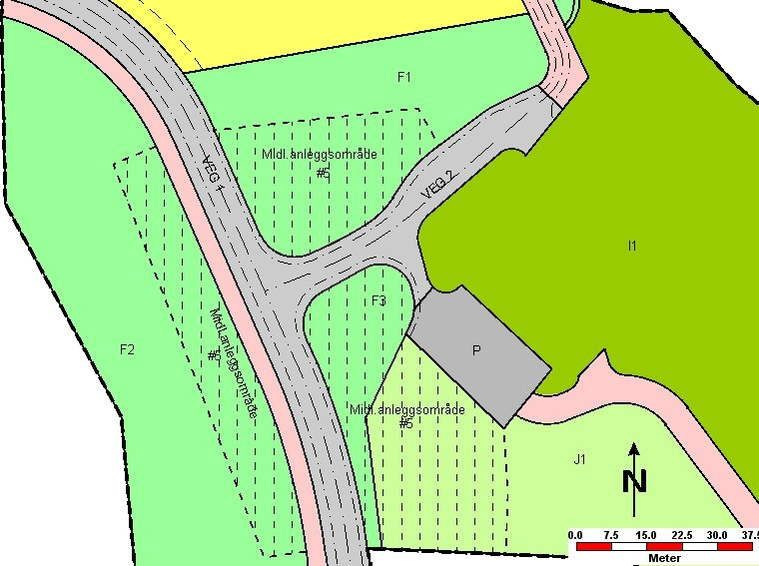
Figur 1-22: Eksempelet viser midlertidig bygge- og anleggsbelteområde. ”#5” er metoden for å henvise til bestemmelser som gjelder for området, jf. kapittel 1.6.2.

Hjemmel for bruk av arealet til ulike formål over tid er plan- og bygningsloven § 12-7 nr. 1, «bruk av arealer», og ikke rekkefølgebestemmelsen i nr. 10 som gjelder gir utsettelse av planens gjennomføring inntil konkrete tiltak er utført. Bestemmelsene må klart angi hvilken hendelse eller hvilket tidspunkt som gjør at det midlertidige anleggsområdet opphører og skravuren kan fjernes fra planregisteret. Det kan være praktisk at det er delegert til administrasjonen å endre planen når hendelsen eller tidspunktet er inntrådt for at kun det varige formålet skal framgå av planen. Anleggsområde (flate) gis objekttype RpBestemmelseOmråde, og med egenskap og kodeverdi RPBESTEMMELSEHJEMMEL 91. Flatesignatur vist i figur 1-15 skal bare benyttes på midlertidig anleggsområde. Flaten avgrenses med objekttypen RpBestemmelseGrense. Der det er behov for å fastlegge tilsvarende midlertidig arealbruk i en kommune(del)plan, kan det vurderes om § 11-9 nr. 4 om rekkefølgebestemmelse kan benyttes.
Det presiseres at midlertidig bygge- og anleggsområde ikke er begrenset til veg- og jernbaneformål, men kan anvendes for alle typer midlertidige bygge- og anleggsformål.
Hensynsone for sikring av anlegg i undergrunnen mot skade som følge av graving, boring, ol.
Anlegg og installasjoner i undergrunnen, herunder tuneller bør beskyttes mot inngrep fra overflaten i form av graving, boring, sprenging eller andre typer inngrep som kan føre til skade. I de tilfeller hvor inngrepet er søknadspliktig, vil kommunen kunne ivareta sikkerheten gjennom å stille vilkår i tillatelse. Dersom inngrepet ikke er søknadspliktig og heller ikke er i strid med plan, vil en tiltakshaver kunne utføre inngrepet uten nærmere kontakt med kommunen. Fra utlandet har vi sett eksempler på at boring av energibrønner har ført til skade på tunellanlegg og skade på kjøretøy. Slik boring er normalt ikke søknadspliktig i Norge i dag.

Anlegg som ligger i undergrunnen og som kan bli utsatt for skade som følge av inngrep ovenfra, bør for eksempel sikres ved at det legges en hensynsone over arealet i et tilstrekkelig stort omfang. Omfanget må vurderes ut fra forholdene på stedet. Når det gjelder boring av brønner vil ikke borestrengen alltid følge en horisontal linje, slik at det må vurderes om hensynssonen skal strekke seg et stykke ut til sidene for anlegget i grunnen.
I plan benyttes "sikringssone" etter pbl. § 11-8 tredje ledd bokstav a), jf. § 12-6. For større anlegg i undergrunnen vil det være naturlig å legge sikringssonen inn i kommuneplanens arealdel.

Mindre områder i annet vertikalnivå som ikke defineres som eget arealformål
Parkeringskjeller for f.eks. boliger/blokk, er en del av boligformålet og vises normalt ikke på plankartet, men omtales i bestemmelser. I tilfeller der parkeringsanlegg i grunnen strekker seg utover byggegrensen eller formålsgrensen, kan man vise det ved å bruke RpBestemmelsesOmråde for å synliggjøre parkeringsanlegget. Husk å angi tydelig når bestemmelsesområdet gjelder på grunnen og når det gjelder i grunnen. Husk at tiltaket må ligge innenfor plangrensen på overflaten hvis det er en del av denne arealplanen. Denne metoden kan også brukes for å vise parkering på tak. Alternativt må man vise parkeringsanlegget i planen som et vertikalnivå. Arealdisponering i slike tilfeller bør suppleres med snitt-tegning.
Samme metode kan man benytte for underganger i forbindelse med veiplaner og andre særskilte anlegg/funksjoner som skal stedfestes.

Framstilling av strandsone, vann- og landdel
Man kan velge to alternativer for slik framstilling:
- Legge arealformålet bruk og vern av sjø med tilhørende strandsone på land- og vanndel. Man kan også legge inn grense som viser skillet mellom landdelen og vanndelen (Strandlinje Sjø).
- Bruke byggeformål på land (jf. pbl. § 12-5 nr. 1 og 11-7 nr. 1), og bruk og vern av sjø (jf. pbl. §§ 12-5 nr. 6 og 11-7 nr. 6) for å få et klart skille. På land kan man eventuelt benytte grønnstruktur (pbl. § 11-7 nr. 3 og 12-5 nr 3) eller LNFR (pbl. § 11-7 nr. 5 og 12-5 nr. 5) der det ikke er byggeformål.
Ønsker man å angi en egen byggeforbudsgrense langs sjøen anvendes ForbudsgrenseSjø.
Det er viktig å ha klart for seg at forbud mot tiltak mv. langs sjøen etter pbl. § 1-8 annet ledd, jf. tredje ledd, gjelder selv om arealet er lagt ut til bebyggelse og anlegg. 100-metersonen langs sjøen gjelder med andre ord også i byggeområder såfremt det ikke uttrykkelig er fastsatt annen byggegrense i planen. Byggegrensen følger ikke automatisk arealformålsgrensen. Kommunen må gjøre en konkret vurdering av hvor byggegrensen skal gå.
Byggegrense i strandsonen langs sjøen kan legges inn i arealplan på flere måter. Det vanligste vil være å bruke forbudsgrense sjø (SOSI kode 1112), men man kan også bruke byggegrense (kode 1111/1211). En annen metode er å bruke planbestemmelse som stedfestes ved bruk av KpBestemmelsesOmråde/ RpBestemmelsesOmråde. Dersom for eksempel en brygge skal stikke ut i eller over sjøen, er sistnevnte fremgangsmåte antakelig best. En særskilt problemstilling i strandsonen er hvordan man skal fremstille forbud mot oppankring av flytende hytter, husbåter og liknende innretninger. I slike tilfeller kan man legge ut området som arealformål bruk og vern av sjø og vassdrag, med tilhørende strandsone (hovedformål nr. 6), med underformål ferdsel eller natur – og friluftsområde. Det kan gis bestemmelse om forbud mot oppankring. Alternativt kan man fastsette bestemmelse i kommuneplanens arealdel om midlertidige og flyttbare konstruksjoner og anlegg, jf. pbl. § 11-9 nr. 6. Oppankringsforbudet kan gjelde generelt i hele kommunen eller avgrenses f.eks. med angivelser av hvilke strandsoner det er tale om. Bestemmelsen kan ev. stedfestes geografisk i plankartet gjennom SOSI koden KpBestemmelsesOmråde/RpBestemmelsesOmråde, og påskrift. Se også kapittel 1.7 om etablering av digital plan.

Vassdrag, framstilling av byggeforbudssone
Grense for vassdrag ut mot sjø
Grense for vassdrag ut mot sjø følger i utgangspunktet av lov 24. nov. 2000 nr. 82 om vassdrag og grunnvann (vannressursloven). Det kan også angis i plan hvor denne grensen skal gå.
Byggeforbudssone mot vassdrag
Kommunene har etter pbl. § 1-8 siste ledd, jf. § 11-11 nr. 5, en plikt til å vurdere om det skal fastsettes en byggegrense langs vassdrag i kommuneplanens arealdel, for på den måten å ivareta viktige natur-, kulturmiljø- og friluftsinteresser langs vassdragene. Bestemmelsene må angi konkret hvilke bestemt angitte bygge- og anleggstiltak som skal være forbudt og for hvilke områder langs vassdraget det skal gjelde. Byggeforbudssone mot vassdrag angis på plankart med bruk av Forbudsgrense vassdrag (SOSI kode 1113) eller vanlig byggegrense (kode 1111/1211).
I og langs vassdrag vil det være viktig at lokaliseringen av byggetiltak (f.eks. brygge) angis direkte i kartet. Dette kan ivaretas ved bruk av forbudsgrense vassdrag (eler byggegrense) som nevnt foran, men et annet verktøy som kan tenkes bedre egnet er bruk av planbestemmelse etter pbl. § 12-7 nr. 1, som stedfestes ved bruk av KpBestemmelsesOmråde/ RpBestemmelsesOmråde (SOSI).
Sone for kantvegetasjon kan også fastsettes i bestemmelse, bl.a. for å sikre opprettholdelse av allmennhetens tilgang til strandsonen. Se også kapittel 1.7 om etablering av digital plan.
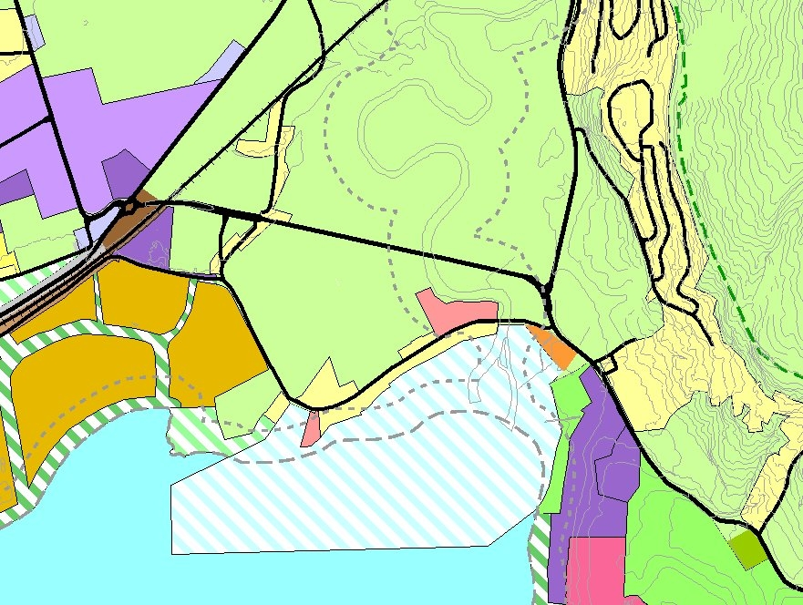
Figur 1-23: Plankartet viser byggegrense mot vassdrag som forbudsgrense sjø (kode 1112) og forbudsgrense vassdrag (kode 1113). I tillegg inneholder figuren strandlinje sjø (kode 1160). (Se de grå stiplete linjene). Plankartet mangler tekstinformasjon.
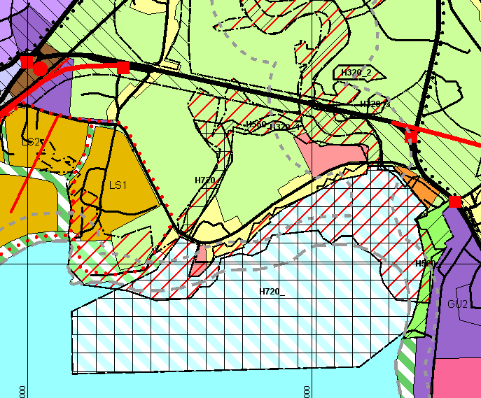
Figur 1-24: Viser byggegrense mot vassdrag som forbudsgrense sjø (kode 1112) og forbudsgrense vassdrag (kode 1113). I tillegg vises strandlinje sjø (kode 1160). Figuren inneholder også hensynssoner for bevaring av naturmiljø (kode 560), for båndlegging etter lov om naturvern (kode 720) og hensynssone for flomfare (kode 320).
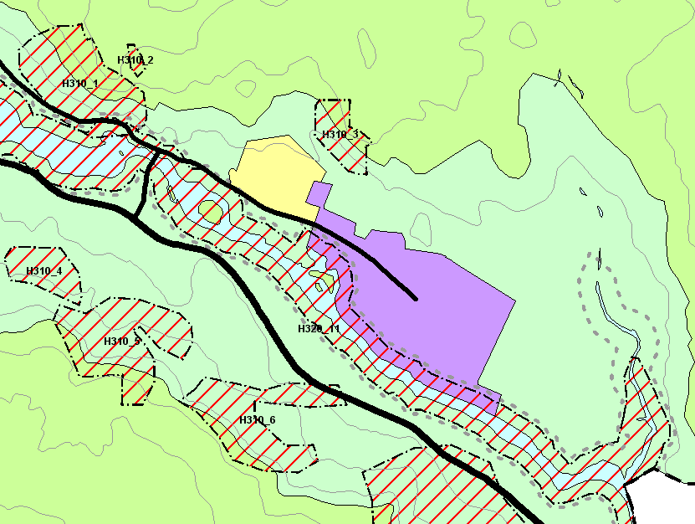
Figur 1-25: Viser byggegrense mot vassdrag som forbudsgrense vassdrag (kode 1113) Figuren inneholder også hensynssoner for ras- og skredfare (kode 310) og for flomfare (kode 320).

Grad av utnytting
Ved valg av type utnyttingsgrad, skal man benytte alternativene som framgår av teknisk forskrift (TEK) kapittel 5 til plan- og bygningsloven med veiledning (BYA, % BYA, BRA, % BRA). MUA bør stå i bestemmelse, men behøver ikke påføres plankartet. Veileder om grad av utnytting er et viktig hjelpemiddel når kommunens skal velge hvilken måleregel som skal brukes.
- I kommuneplan kan grad av utnytting vises i plankartet når det anses hensiktsmessig.
- Grad av utnytting skal angis på plankartet ved regulering. Der det i områderegulering er stilt krav om detaljregulering før utbygging kan finnes sted, kan fastsetting av grad av utnytting utsettes til detaljreguleringen.
I vektorfila skal grad av utnytting legges inn i gruppe-egenskapen ..UTNYTT der det er gitt bestemmelser om det. Hvis man vil vise tallet i plankartet hentes verdien fra denne egenskapen. Reguleringsplaner som inneholder arealer for bebyggelse og anlegg hvor forutsetningen er at byggesaksbehandling skal kunne skje uten ytterligere planlegging, må alltid angi grad av utnytting. Det er opp til kommunen å avgjøre om det er behov for å fastsette utnyttelsesgrad i områderegulering, eller om dette kan avklares ved en senere detaljregulering.

Møneretning, frisiktsone, målsetting, mv.
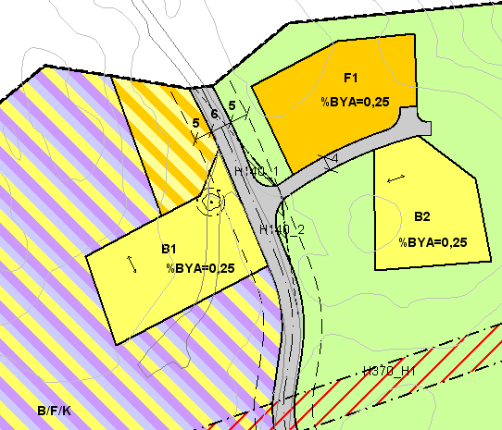
Figur 1-26: Eksempel på regulert møneretning, grad av utnytting, påførte frisiktsoner m.m.
Juridisk linje for frisiktlinje og flate med frisiktsone skal alltid fremstilles sammen. Frisiktlinjen skal vise den frie siktelinjen gjennom krysset, mens frisiktsonen skal sikre at det i siktesonen ikke bygges eller etableres elementer som kan hindre sikt gjennom krysset. Frisiktsone etableres som flate over alle formål som kan hindre fri sikt. Reguleringsplan med vegkryss avgrenses slik at hele frisiktsonen, samt frisiktlinjen i tilstøtende veg er innenfor planen. Frisiktlinje- og frisiktsone etableres i henhold til vegvesenets håndbøker (V121). Se også avstandskrav i vegloven §29
Eksempel på LNFR-områder:

Figur 1-27: Bruk av LNFR areal (5100) for nødvendige tiltak for landbruk og reindrift og gårdstilknyttet næringsbebyggelse basert på gårdens ressursgrunnlag i kombinasjon med egne områder avsatt til spredt bolig- og fritidsbebyggelse.
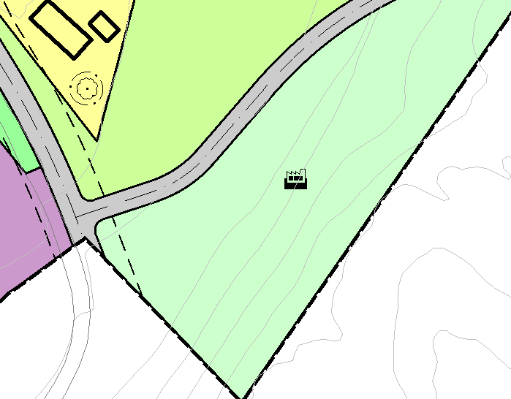
Figur 1-28: LNFR areal (5230) for spredt næringsbebyggelse.

Regulert høyde
På (detaljerte) plankart kan man merke av høydebestemmelser for bygninger, stigning på veg, terreng og byggedybde under grunnen. Høyde angis som fastsatt i teknisk forskrift (TEK) til plan- og bygningsloven, jf. veilederen til forskriften kapittel 2. Regulert høyde er behandlet mer i de påfølgende kapitlene.

Terrenginngrep på land og i vann, masseuttak, mudring mm
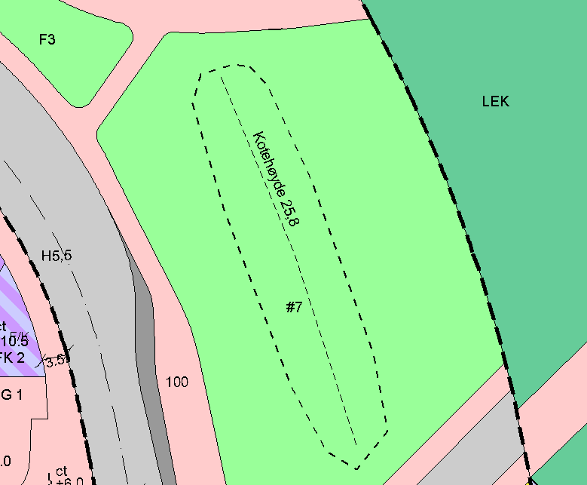
En støyvoll er egentlig en omforming av terrenget. Eget symbol er ikke laget, men man kan markere støyvoll med RpBestemmelseOmråde med tilhørende RpBestemmelseGrense, og angi kotehøyde for topp støyvoll på plankartet med RpRegulertHøyde. Samme fremgangsmåte kan også benyttes for fylling i sjøen, men her må man angi et annet vertikalnivå. For deponi (på land) og støyvoll kan man alternativt etablere et eget formål og bruke formål 1500 (Andre typer bebyggelse og anlegg). Der kotehøyde ikke er fastsatt i planen, gjelder høyder fastsatt etter plan- og bygningsloven § 29-4. Normalt skal bare avvikende høyder angis i planen.
Denne måten å markere terrenginngrep på, kan også brukes til å vise andre oppfyllinger eller masseuttak. Formingsdetaljer kan fastsettes i bestemmelse, ev. gjennom illustrasjon som gjøres juridisk bindende gjennom bestemmelse.
Figur 1-29: Viser et eksempel på hvordan støyvoll kan markeres i plankartet. Vollen er inntegnet med RpBestemmelseGrense. Det er angitt byggehøyde og referanse til bestemmelser (#7).
Alternativt kan man for å angi støyvoll benytte symbolet for regulert støyskjerm i SOSI (1227) og knytte bestemmelse til dette om senterlinje for voll, bredde og høyde. Det kan også her lages en illustrasjon på utformingen som gjøres juridisk bindende gjennom bestemmelse.
For å vise områder for masseuttak som ikke skal tas i bruk ved en inneværende planrevisjon, men som en gang i fremtiden skal legges ut som anlegg for råstoffutvinning, kan fastsettes rekkefølgekrav med tidspunkt for når anlegget kan tas i bruk i medhold av pbl. § 11-9 nr. 4. Eventuelt kan området legges ut til LNF-område først og så legges ut til råstoffutvinning ved en senere planrevisjon.

Framstilling av naust i plan
Naust er uthus for oppbevaring av båt, utstyr for båt og fiskeredskap. For byggeområder kan man i reguleringsplan benytte kode 1589 i vedlegg I til kart- og planforskriften. Der det i kommuneplan er tenkt å åpne for spredt naustutbygging i LNFR-område, kan dette i planen fremstilles på følgende måte med hjemmel i § 11-11 nr. 2:
Ved bestemmelser til arealformål etter § 11-7 nr. 5 og 6 angir en at det er adgang til spredt utbygging av naust, og gjennom SOSI koden KpBestemmelsesOmråde stedfestes plasseringen i plankartet. Det kan eventuelt også gis påskrift for eksempel «BUN» eller «naust».
Dersom kommunen (unntaksvis) ønsker å legge til rette for konsentrert naustutbygging på et avgrenset område, kan dette i plan vises som eget arealformål etter § 11-7 nr. 1. Man anvender da kode 1110 eller 1120, (del 3) i kart- og planforskriften med påskrift «naust» i kartet. I bestemmelse skal det angis at det gjelder krav om reguleringsplan etter § 11-9 nr. 1 for slik utbygging. Det er imidlertid viktig å huske på at pbl. § 1-8 gjelder dersom byggeforbudsgrense ikke blir brukt, se nærmere i kapittel 1.5.11.
Naust til næringsformål styres av § 11-11 nr. 4, og omtales ikke nærmere her.

Byggegrense og plassering av byggverk
Et byggverks plassering kan fastsettes bindende i plan, se pbl. § 29-4. Plasseringen av byggverk skal i tilfelle fremgå av bestemmelse eller være tegnet inn på plankart. Det gjelder både plassering i horisontalplanet samt høyde og plassering i høyden (høyde angis i kotehøyde eller meter over planert terreng). Ved angivelse av høyder i plan skal det refereres til det nye offentlige høydegrunnlaget NN2000 så snart dette er innført i alle kommuner.
Plassering av byggverk i horisontalplanet i plankart skal gjøres ved bruk av byggegrense (SOSI-kode 1211 for reguleringsplan og 1111for kommuneplan). Bebyggelsen må i tilfelle plasseres innenfor grensene.
I bestemmelse kan det fastsettes nærmere krav til plassering i forhold til byggegrense. Kommunal- og moderniseringsdepartementet mener at det for eksempel kan gis bestemmelse om at bygningens fasade skal ligge i byggegrensen. (I eldre planer ble byggelinje anvendt for å fastsette slik plassering, men byggelinje er gått ut av bruk.)
Byggegrensen angir den ytre grensen for plassering av tiltak innenfor et arealformål. Tiltak kan plasseres hvor som helst innenfor byggegrensen hvis ikke annet er angitt i bestemmelse. Omrisset av bygningen skal tegnes inn. Omrisset av planlagt bebyggelse skal tegnes som RpJuridiskLinje (SOSI kode 1213). Tilsvarende for bebyggelses som skal fjernes, men da brukes SOSI kode 1215.
Plassering av bygning skal som hovedregel ikke angis som et punkt. Ved punktfeste kan det være aktuelt å vise lokaliseringen av bygningene på plankartet med målepunkter og med innmålt pel i terrenget. Pelen skal ligge innfor hyttas fire vegger. Mindre justeringer av hyttas plassering kan gjøres av kommunen. Justeres plasseringen må kommunen sikre at den nye plasseringen muliggjør bygging av de øvrige hyttene i området.
Byggegrenser som fremgår av annen lovgivning skal tegnes inn i plankartet. Dette gjelder byggegrenser etter
- vegloven § 29
Veglovens byggegrenser innebærer at bebyggelsen ikke kan plasseres nærmere vegens senterlinje enn det vegloven fastsetter for de enkelte vegklasser.
- jernbaneloven § 10
Jernbanelovens byggegrenser er knyttet til senterlinjen på nærmeste spor.
- høyspenningsluftlinjer:
http://oppslagsverket.dsb.no/content/el-tilsyn/forskrifter/elektriske-forsyningsanlegg/veiledning-til-forskrift-om-elektriske-forsyningsanlegg/5/1/
- lavspenningsluftlinjer:
http://oppslagsverket.dsb.no/content/el-tilsyn/forskrifter/elektriske-forsyningsanlegg/veiledning-til-forskrift-om-elektriske-forsyningsanlegg/5/2/
Særlige hensyn må tas når det gjelder plassering av byggegrenser og høydebegrensninger i forhold til bl.a.
- skytebaner: http://miljodirektoratet.no/no/Tjenester-og-verktoy/Veileder/Veiviser-til-stoyregelverket/Stoykilde/Skytebaner/
- vannkilde http://www.grunnvann.no/GiN_veiledere/BeskyttelseAvGrunnvannsanlegg_web.pdf
- sprengstoff
http://www.dsb.no/no/Ansvarsomrader/Farlige-stoffer/Storulykkevirksomheter/For-lokale-myndigheter/
- flyplass http://lovdata.no/lov/1993-06-11-101/§7-12 og https://lovdata.no/dokument/SF/forskrift/2014-07-15-980?q=luftfart

Hensynssoner for kraftlinjer – hensynet til objektsikkerhet
Sikkerhet knyttet til objekter som er omfattet av sikkerhetsloven og objektsikkerhetsforskriften må overholdes både i planprosessen og i endelig vedtatt plan.
- Ved inntegning av hensynssone for kraftledninger i luft skal kraftledningene for alle spenningsnivå inntegnes på samme måte, med én gitt bredde på sonen og angis som ”Hensynssone for høyspennings luftledning”. Restriksjonene angis i bestemmelse til sonen.
- Transformatorstasjoner, muffehus og andre elektriske installasjoner inntegnes ikke særskilt, men inngår som del av hensynssone for luftledning.
- Høyspennings jord- eller sjøkabler tegnes ikke inn på plankart. Tilsvarende gjelder også for telekabler.

Statens kartverk har samlet en del informasjon om kravene som stilles ved tiltak langs høyspentledninger på sin nettportal: http://www.kartverket.no/Eiendom-og-areal/Arealplan-og-planregister/Verktoykasse/Sikringssone-under-kraftlinjer/

Planbestemmelser angitt i kart

Bestemmelsesområder
Det kan angis egne bestemmelsesområder i arealplan (både Kp og Rp). Bestemmelsesområde er fastsettelse av virkeområde for angitte bestemmelser som avviker fra grenser som følger direkte av arealformål og hensynssoner i planen.
Eksempel på bestemmelsesområde er vist i figur 1-22 ovenfor.
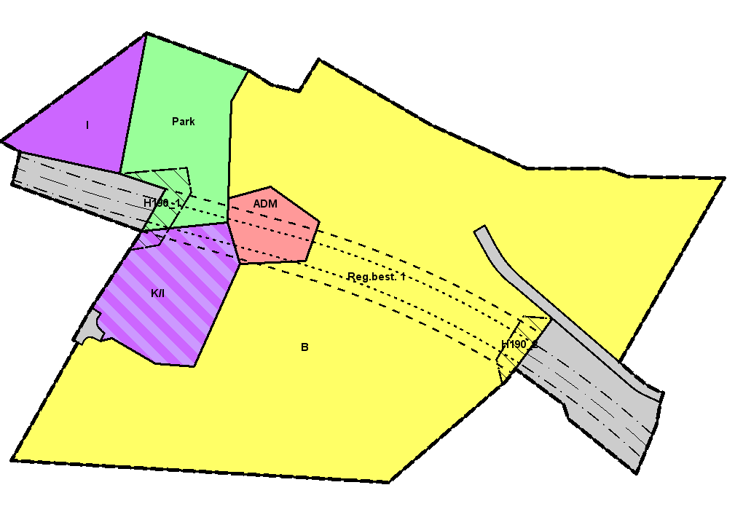
Figur 1-30: Bestemmelsesområde angis med stipling rundt området, samt en tekst. (Plankartet mangler bakenforliggende grunnkart)

Navn på bestemmelsesområder
Tekst på bestemmelsesområdet legges inn i feltkoden ..BESTEMMELSEOMRÅDENAVN, og hentes derfra når det legges tekst i plankartet.
Navn på bestemmelsesområde skal være med symbol # og løpenummer slik:
<#><Løpenummer>
Løpenummeret gir en henvisning til bestemmelsene knyttet til området. Løpenummer kan utelates dersom gitte bestemmelser gjelder likt for alle bestemmelsesområder i plankartet.
Kommentarer til løpenummer:
- Første bestemmelsesområde innen planområdet tildeles nummer 1, neste tildeles nummer 2, osv. så langt det er behov inntil alle referanser mellom bestemmelser og kart innen planområdet er dekket.
Eksempel på henvisning til bestemmelsesområde er vist i figur 1-15 og 1-21.

Bestemmelsesområder benyttet for å angi bebyggelsens karakter
Krav om bymessig bebyggelse og andre bestemmelser om utforming, kan beskrives i planens bestemmelser og angis med bestemmelsesområde på plankartet.
Grovt kan man si at arealformål styrer arealbruken og bestemmelser styrer form og karakter.

Parkbelte i industriområde
Etter plan- og bygningsloven § 18-2 kan kommunen kreve opparbeidelse av parkbelte i industriområde. Slike parkbelter var eget underformål under spesialområde i pbl.1985 § 25 nr. 6, men er ikke tatt inn i formålsoppregningen i plan- og bygningsloven § 12-5. Parkbelte i industristriområde inngår i arealet som er lagt ut til industri. Det må gis en reguleringsbestemmelse om hvilken del av området som skal være parkbelte og man må bruke RpBestemmelsesOmråde for å synliggjøre planbestemmelsens virkeområde i kartet. Hjemmelen for en slik bestemmelse vil være § 12-7 nr. 2. Alternativt kan det aktuelle arealet legges ut som vegetasjonsskjerm, kode 3060. I så fall kan man ikke pålegge opparbeidelse av parkbelte med grunnlag i § 18-2. Man må i tilfelle gi tilsvarende reguleringsbestemmelser.

Tunnel
Ved fremstilling av tunnel benyttes symbol for tunnel der det er hensiktsmessig, gjerne i mindre målestokker. I større målestokker fremstilles tunnelinnslag med juridisk linje 1254. Symbolet kan da utelates. Tunnelens maksimale bredde markeres med samme linje.

Konstruksjon av digital plan

Oppbygging av vektorisert plan
En plan av god kvalitet bør være konstruert på en systematisk måte. Ved digitalisering av veg eller bane bør man starte med regulert senterlinje. Den regulerte senterlinja må beregnes slik at en oppnår tangering i bueovergangene. Tangering i bueovergangene gjelder både mellom bue - bue og bue - rettlinje. Regulert senterlinje kan inneholde klotoider. Figur 1-31 viser hva som menes med tangering.
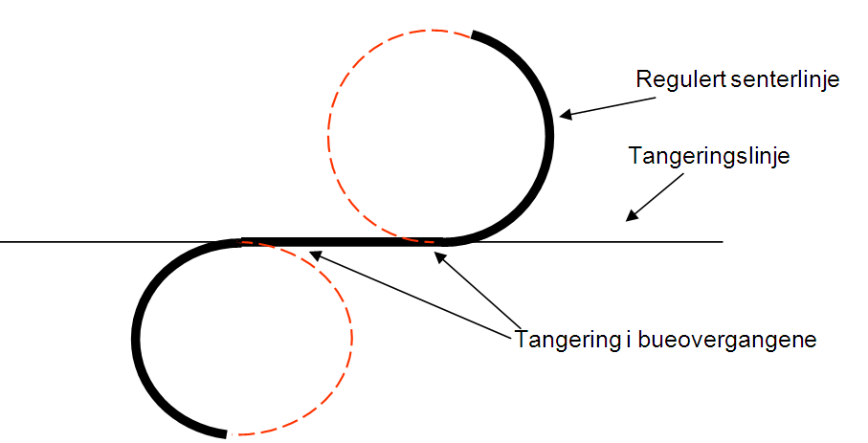
Figur 1-31: Senterlinje med tangering i bueovergangene
Hvis senterlinja er beregnet kan den brukes direkte til stikking av veien. Man oppnår da at vedtatt plan og bygd vei stemmer overens.
En beregnet senterlinje er et godt utgangspunkt for etablering av formålsgrenser, byggegrenser og eventuelt andre veglinjer. For å få en bra plan som stemmer med andre kartdata i området, kan det ved digitalisering av formålsgrenser være aktuelt å hente/kopiere linjeobjekter fra andre kartdata. Dersom formålsgrenser er ment å følge eksisterende eiendomsgrenser skal man hente disse fra matrikkelen. Man oppnår da at formålsgrensa følger eiendomsgrensa eksakt der det er ment å være slik. Se kapittel 1.11 om etablering av plan fra FKB og andre grunnkartserier.

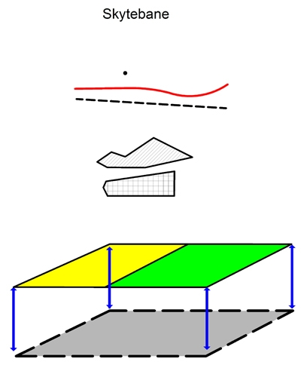 | Påskrift  RpPåskrift  Punkt- og linjeinformasjon  RpJuridiskPunkt  RpJuridiskLinje  RpRegulertHøyde  Hensyn/bestemmelser  RpFaresone  RpAngittHensynSone (osv)  RpBestemmelseOmråde  Formålsområder/Bruk av grunn  RpArealformålOmråde  Planflate  RpOmråde
Figur 1-32: Viser nivåene i den juridiske planen (reguleringsplan).

Linje- og flateteori
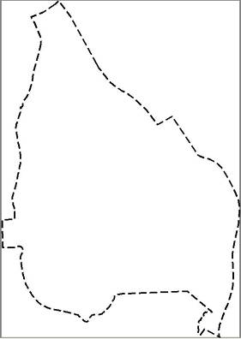
Under oppbyggingen av et digitalt arealplankart konstrueres linjer, som skal brukes som grunnlag for flatedannelse.
Det er viktig å forstå prinsippene for linjekonstruksjon som skal benyttes til flatedanning. Linjer av samme objekttype (f.eks. formålsgrenser) skal;
- være snappet i alle knutepunkt,
- være splittet i skjæringspunkt mellom linjer av samme type,
- være referert av tilliggende flateobjekter,
- knyttes sammen i felles knutepunkt, og
- skal aldri forekomme flere ganger (ikke være doble).
Figur 1-33a: Signatur for avgrensing av arealplan

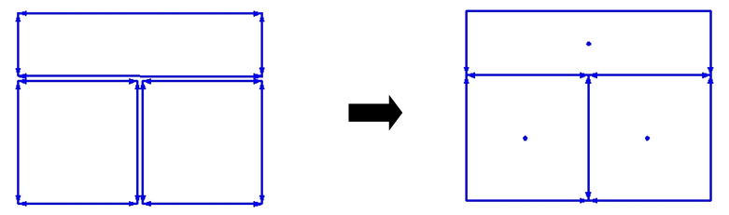
Figur 1-33b: Figuren til venstre viser selvstendige polygoner og den til høyre viser sammenhengende flater slik det skal være i en vektorisert plan.
Arealformålsflater skal utføres slik figur 1-33 viser. Samme prinsipp gjelder for planområder med felles plangrense i en forvaltningsbase med plandata.

Planavgrensning og arealformål
Planområdet skal være klart og entydig avgrenset og vises med en tydelig grenselinje på plankartet. Dette er også nødvendig i sjøen og for reguleringsplan over flere vertikalnivå. Kravet om klar og entydig avgrenset plankart gjelder også for plankart med kartutsnitt, se kapittel 1.3.2.
Arealformålsflater danner en sammenhengende «mosaikk» innenfor planavgrensningen til planen. Alle arealformål i ytterkant av planen, skal ha formålsgrense mot planavgrensningen og denne formålsgrensen skal ha identiske koordinater med planavgrensningen.

  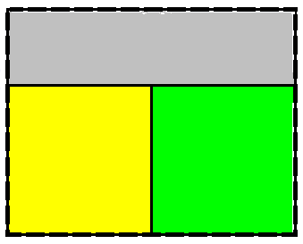
Planavgrensning Formålsgrenser Stilisert plan
Figur 1-34: Figurene viser sammenhengen mellom planens avgrensning og dens formålsflater i en stilisert plan.

Regler for avgrensning av arealplan
Planområdet skal være klart og entydig avgrenset og vises med en tydelig grenselinje på plankartet. Dette er også nødvendig i sjøen og for reguleringsplan over flere vertikalnivå.

Snapping
Formålsflatene i planen etableres som en sammenhengende mosaikk. Det betyr at tilgrensende flater har felles avgrensningslinjer. Ingen doble linjer er tillatt. Nye linjer knyttes til etablerte linjers knutepunkt/noder med snappefunksjon. Dette oppnås i de fleste kart/GIS-system. Man kan sette toleransen for snappingen ved å angi radien i et sirkelområde rundt de ulike punktene. Pekes det innenfor et slikt sirkelområde vil systemet benytte senterpunktets koordinater. Dette sikrer at unøyaktigheter unngås.

Figur 1-35: Viser prinsipp for snapping til felles grenselinje (overdrevet for figurens skyld).
Samme prinsipp kan benyttes for å snappe til andre objekter, for eksempel i basiskartet. Hvis en bygning i en reguleringsplan, skal bevares, snapper man til bygningens hjørnepunkter i basiskartet og etablerer et planobjekt som har identisk utstrekning som bygningen i basiskartet. Den beste og raskeste måten å overføre eksisterende elementer fra basiskartet til plankartet på, er å benytte kopifunksjonalitet.

Opptegningsrekkefølge
Opptegningsrekkefølge er vesentlig for digital arealplan for at all informasjon skal være lesbar.
For kommuneplan: | For reguleringsplan:
- Ev. planforslag  - Ev. dispensasjoner  - Utvalgte karttema  - Planområde(r)  - Påskrifter  - Juridiske linjer og punkt  - Bestemmelser  - Hensynssoner  - Arealformål | - Ev. planforslag  - Ev. forbud mot tiltak  - Ev. dispensasjoner  - Utvalgte karttema  - Planområde(r)  - Påskrifter  - Juridiske linjer og punkt  - Bestemmelser  - Hensynssoner  - Arealformål
Figur 1-36: Anbefalt opptegningsrekkefølge (nedenfra og opp).

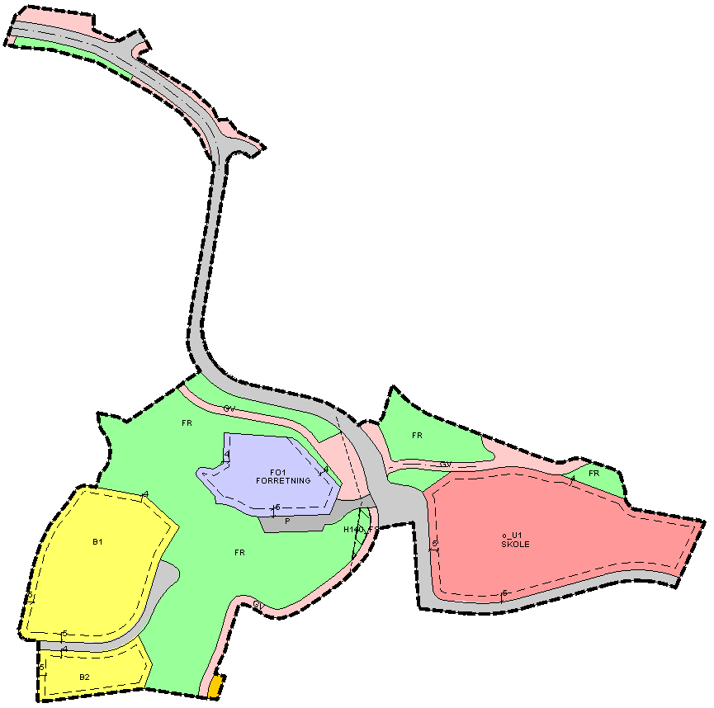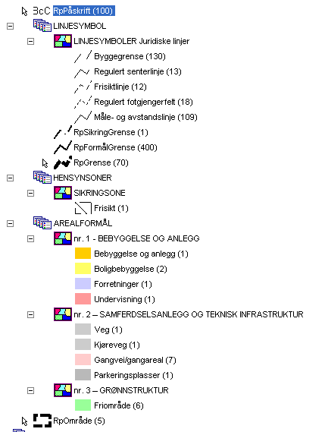
Figur 1-37: Eksempelet viser en reguleringsplan med tilhørende tegnforklaring vist i en forvaltningsløsning, uten basiskart. Tegnforklaringen viser de ulike arealformål innenfor planen, med fargekodene som benyttes for planer vedtatt etter reglene i pbl., samt rekkefølgen plankartet er tegnet ut i. Planområde tegnes nederst, deretter arealformål, hensynssoner, linjeobjekter/punkt/symboler og til sist påskrifter.

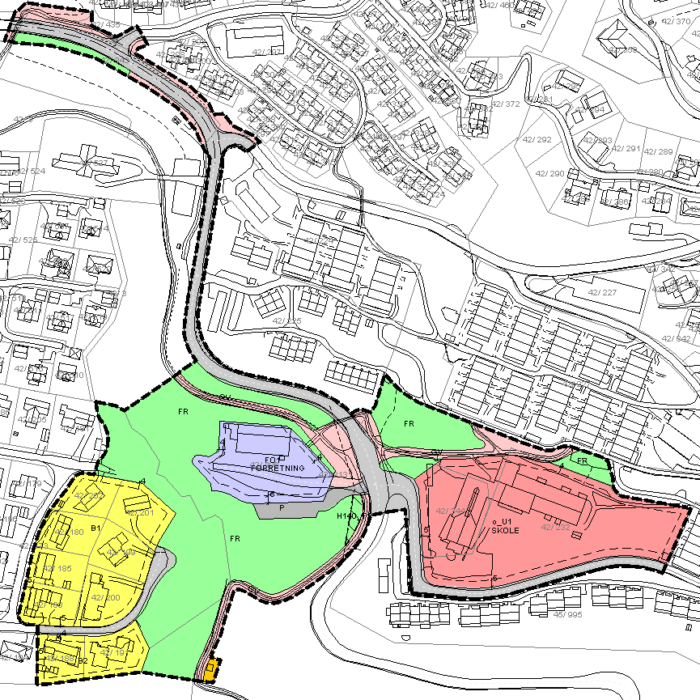
Figur 1-38: Grunnkartelementer som i eksempelet til høyre er tegnet ut sammen med reguleringsplanen er høydekurver, bygningsdata, veger og matrikkelgrenser. Grunnkartelementene tegnes ut med basiskart i gråtoner, uten fylte flater. Grunnkartet tegnes sammen med plankartet for å gjøre det lettere å kjenne seg igjen i kartet.

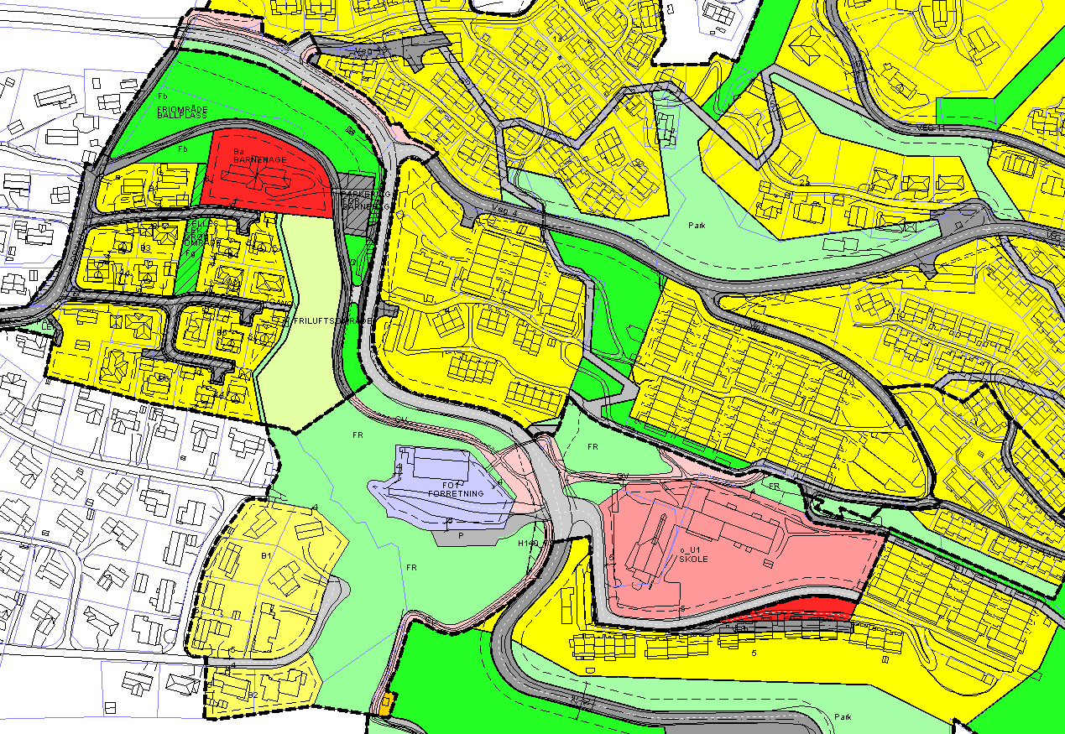
Figur 1-39: Den samme planen lagt inn i en forvaltningsbase med reguleringsplaner etter eldre lovverk. Forvaltningsbasen inneholder planer vedtatt etter eldre lovverk, samt den aktuelle plan som er vedtatt etter pbl. 2008. Forvaltningsbasen er etablert i SOSI 4.1. Hver enkelt plan skal tegnes ut fra forvaltningsbasen slik den er vedtatt. Tegningsrekkefølgen for plandata er den samme uansett lovverk. Grunnkartelementer tegnes ut oppå plandataene. Man ser at fargebruk for planer etter pbl. 2008 har en annen betydning enn samme farge etter eldre lovverk. Eksempelvis er grønnfargen for friluftsområde etter pbl. 2008 den samme grønnfargen som for park etter eldre lovverk.
Figur 1-40: Viser reguleringsplan med basiskartet uttegnet i gråtone. I basiskartet inngår høydekurver, eiendomsgrenser, stedsnavn og symbol for bygninger (bolig).

SOSI-kontroll
Statens kartverk tilbyr SOSI kontroll på sine nettsider.

Bruk og forvaltning av digitale planer

Navnsetting av plankartfiler
Navning av plankartfiler skal dekke flere behov:
- Entydig navnestandard for mottak av filer for komplett planforslag til behandling i kommunen (omfatter både plankartdokument og konstruksjonsfiler).
- Entydig navnestandard ved uttrekk av plandata fra planregister/forvaltningsbaser. Gjelder både planforslag, gjeldende planer, forbud mot tiltak og dispensasjoner. Aktuelt for alle planforvaltningsnivå og med aktuelle vertikalnivå for reguleringsplaner.
I Norge digitalt-samarbeidet er det utarbeidet en navnekonvensjon for hvordan datasett skal navnes. Det har vært et mål å ha meningsbærende navn. Samtidig er det et krav at navnet bygges opp på en slik måte at det er maskinlesbart. Det skal ikke benyttes etatsnavn i filnavnet, dette ligger i metadata. Mellomrom i filnavn er ikke tillatt. Det skal ikke benyttes ÆØÅ i filnavn. Bruk EOA i stedet.

Hovedprinsippet for navnekonvensjon for datasett:
<Land|NULL >_<Tematisk inndeling>_<Geografisk inndeling|NULL>_<Koordinatsystem|NULL >
Hvor:
«_» (underscore) brukes som skilletegn mellom hovedleddene i navnet.
«-» (bindestrek) brukes som skilletegn mellom ulike deler innen et hovedledd
NULL betyr at en kan la være å bruk dette dersom det ikke er aktuelt/ønskelig.
Landskode («NOR») brukes bare i de tilfeller datasettet er ment for distribusjon utenfor Norge.
Tematisk inndeling:
Den tematiske inndelingen består av følgende ledd:
<Hovedtema| NULL>-<Tema>-<Datasett/Datasettserie>-<Versjon|NULL >
Hvor «-» (bindestrek) brukes som skilletegn mellom leddene i tematisk inndeling.
For plan er det her all sentral informasjon beskrives om hva slags planinformasjon vi har med å gjøre.
Hovedtema:
Skal ha inndeling etter ISO 19115 Metadata – Topic category. For plan er dette hovedtemaet PlanEiendom. Dette kan utelates.
Tema:
Alle datasett med plandata etter pbl. skal ha temaet «Plan».
Datasett/Datasettserie:
Datasett med plandata etter pbl. skal navnes etter bestemte regler hvor kode for type plandata, kode(r) for planstatus, kode(r) for vertikalnivå og ev. beskrivende datasettnavn inngår:
<Type plandata><Planstatus><Vertikalnivå><datasettnavn>
Leddene her er uten bindestrek. Se detaljert beskrivelse under.
Eksempel: Rp3vn2datasettnavn
Versjon:
Angir versjoner av datasett enten angitt som periode (P), tidspunkt (T) eller versjon (V). For plan er tidspunkt (T) aktuelt for gjeldende planer, mens versjon (V)er aktuelt for planforslag. Eventuelle årstall skrives med fire siffer.
- P20060101-20061231(Periode) (Nødvendig antall siffer ÅÅÅÅMMDD)
- T20060101 (Tidspunkt) (Nødvendig antall siffer ÅÅÅÅMMDD)
- Vxxx(Generell)
Oppsummert for plan vil den tematiske inndelingen kunne se slik ut:
<Hovedtema| NULL>-<Tema>-<Datasett/datasettserie>-<Versjon>
Eksempel; PlanEiendom-Plan-Rp3vn2faresoner-T20090701
Geografisk inndeling:
Geografisk område
Skal kunne handtere:
- nasjonale filer – ingen kode
- fylkesvise filer – fylkesnummer (to siffer)
- kommunevise filer – kommunenummer
- tilfeldig polygonfiler – logisk navn for polygonen
For plan vil Tilfeldig polygonfiler kunne være logisk navn for polygonen, stedsnavn for området som datauttrekket gjelder eller når det er snakk om data for enkeltplaner kan nasjonal arealplan-ID benyttes.
Koordinatsystem:
Informasjon om datum og koordinatsystem skal alltid være med når datasett distribueres.
Bruk: Euref 89 og UTMsone 32.
Navning av datasett plan:
Datasett med plandata etter pbl. skal navnes etter bestemte regler hvor kode for type plandata, kode(r) for planstatus, kode(r) for vertikalnivå og ev. beskrivende datasettnavn inngår:
<Kode for type plandata>< Kode(r) for planstatus|illustrasjonsplanstatus><vn|NULL><kode(r) for vertikalnivå|NULL>< beskrivende datasettnavn >
For eksempel slik: Rp36vn12nordbygda (dvs. reguleringsplandata for gjeldende planer og planer med ubehandlet klage, med vertikalnivå under grunnen og på grunnen, for Nordbygda)
Koder for type plandata:
sp=statlig plan/bestemmelse
fp=regional plan/bestemmelse (inkl. fylkesplan/fylkesdelplan)
kp=kommuneplan/kommunedelplan
rp=reguleringsplan (inkl. områdeplan, detaljplan, mindre endringer, små endringer og bebyggelsesplan jf. tidligere lovverk)
ip=illustrasjonsplan
t = forbud mot tiltak/bygge- og deleforbud
d= dispensasjoner
Koder for planstatus:
1 = planlegging igangsatt
2 = planforslag
3 = endelig vedtatt arealplan
4 = opphevet
5 = utgått/erstattet
6 = vedtatt plan med utsatt rettsvirkning
7 = vedtatt plan underlagt tidsbegrensning
8 = overstyrt
Illustrasjonsplan:
For illustrasjonsplan benyttes ”IllustrasjonsplanStatus” i stedet for ”Planstatus” med kodeverdiene:
1=planlagt illustrert,
2=planlagt prosjektert,
3=eksisterende,
4=historisk
Koder for vertikalnivå:
1 = under grunnen (kjeller, tunnel)
2 = på grunnen/vannoverflate
3 = over grunnen (bru)
4 = på bunnen (vann/sjø)
5 = i vannsøylen
Beskrivende datasettnavn:
Her benyttes mest mulig beskrivende tekst for hva datasettet inneholder, for eksempel ”planomrader”, ”LNFRformal”, ”faresoner”, ”markagrense”, ”planforslag”, ”sentrum”, og lignende. Stedsnavn kan godt benyttes ved komplett gjeldende planinnhold.
Eksempler:
plan-rp2vn12planforslag-V001_1601-finalebanen_UTM32.sos
(Forslag til reguleringsplan med vertikalnivå under grunnen og på grunnen, versjon 1 i Trondheim kommune, finalebanen er planens kortnavn)
planEiendom-plan-kp3bandlegging-20090701_1201_UTM32.sos
(Gjeldene kommuneplans båndleggingssoner i Bergen kommune pr. 1. juli 2009)
planEiendom-plan-rp3faresonerNordnespynten-20090701_1201_UTM32.sos
(Faresoner i gjeldende reguleringsplaner for Nordnespynten i Bergen kommune pr. 1. juli 2009)
planEiendom-plan-fp2energiplan-V001_12_UTM32.sos
(Fylkesplan, forslag til energiplan, versjon 1, Hordaland fylke)

Bruk av dataene
Ved bruk av plandataene må man være oppmerksom på hvilken målestokk de er etablert i. For eksempel kan kommuneplanens arealdel etablert for presentasjon i målestokk 1:50 000 og med tilsvarende grov digitaliseringsmålestokk, ikke blåses opp til detaljerte målestokker som for eksempel 1:500 og brukes til å avgjøre detaljplaner.
Generelt gjelder det at plandata bør brukes i målestokksområdet som Miljøverndepartementet har anbefalt for plantypen (se kapittel1.2.3 og 1.2.4).
For kommuneplanens arealdel finnes en annen fallgruve knyttet til kommunikasjonslinjer. Disse skal illustrere kommunikasjonssystemet i kommunen og angir ofte et stilisert vegnett, som ikke følger eksisterende vegers detaljerte traséer og med cirka-angivelse av planlagte nye veger. Kun når kommuneplanen angir vegformål som flate, kan man være trygg på at den korrekte plasseringen av vegtraséen er angitt.
For de større vegene bør KpSamferdselLinje etableres fra senterlinje fra basiskart for eksisterende samferdselslinjer.

Om omkoding av digital plan til nyere SOSI versjon
Standarden er oppgradert og tilpasset ny plan- og bygningslov. Den har fått versjonskode 4.1 eller nyere.
Med overgang til SOSI 4.1 må programvare fra de ulike systemleverandørene tilpasses den nye standarden slik at både gamle og nye plandata kan forvaltes i den samme løsningen.
Det er laget rutiner for omkoding av plandata til SOSI 4.1. De som ønsker å legge planer ut på høring etter ny lov, har nå mulighet til å få plan etablert etter gammel pbl. omkodet og oppgradert til SOSI 4.1.
Statens kartverk tilbyr å hjelpe kommuner som ønsker en slik omkoding til 4.1, der omkodingsløypa er laget for bruk i FYSAK programvare. Dette gjelder også kommuner som har planer vedtatt etter pbl. 1985 i SOSI versjon 4.0, og vil ha disse inn i digitalt planregister. Også systemleverandørene tilbyr bistand til omkoding og konvertering av planer til SOSI versjon 4.1, med omkodingsløype tilpasset forvaltningsløsningen.
Kommunene kan ta kontakt med Statens kartverk eller sin systemleverandør for mer informasjon og hjelp til å omkode eldre digitale plandata som skal være gjenstand for vedtak. Det vises for øvrig også til omtale i veilederen til kart- og planforskriften under § 7. https://www.regjeringen.no/contentassets/32c1f48140d14c1a8b3526b8fb794290/veileder_kart_planforskriften_juni2014.pdf
Omkoding av vektoriserte planer til nyere SOSI-versjon
Det vises til omtale på hjemmesiden til Statens kartverk her: http://www.kartverket.no/Eiendom-og-areal/Arealplan-og-planregister/Verktoykasse/Endringer-i-standardene-etter-2009/

Vektorisering av eldre planer
Planer vedtatt etter pbl. 1985 eller eldre lovverk kan legges inn i planregisteret, jf. kart- og planforskriften § 15 tredje ledd. Planområdet til disse planene skal da etableres iht. SOSI-plan versjon 4.1 eller nyere.
For at det skal være mulig å etablere planbaser med planer etter pbl.1985 og tidligere, inneholder SOSI 4.1 (og senere versjoner) alt kodeverk fra pbl.1985 i tillegg til kodeverket for pbl.2008. Innholdet i eldre planer etableres derfor i SOSI 4.1 med arealbruk og restriksjonsområder slik de står i loven av 1985.
For planer som er vedtatt etter enda tidligere lovverk og hvor reguleringsformål ikke stemmer men noen av de fastlagte verdiene, kan koden RegformBrukFormål=999 (som angir «Unyansert formål») og med nærmere spesifisering i reguleringsformålutdyping benyttes.
Når det gjelder digitaliseringsnøyaktighet, vises det til merknadene til kart- og planforskriften § 11 sjette ledd:
§ 11 sjette ledd
Kommunen kan ved digitalisering av endelig vedtatte analoge planer, gjøre rene tekniske tilpasninger til nytt basiskart. Det må ikke foretas endringer uten at planen behandles i samsvar med plan- og bygningsloven §§ 11-17 eller 12-14.
I merknadene (veiledningen) til kart- og planforskriften § 11 står det, sitat:
«Også tilpasninger av eldre planer til gjeldende standarder basert på dagens lovgivning, herunder klassifisering av planens reguleringsformål, kan etter omstendighetene anses som mindre endringer.»

Endring av reguleringsplan, mindre endring
Generell veiledning om endring og mindre endring av plan er lagt ut på Regjerningens nettportal, jf. spørsmål til pbl. § 12-14 under Kapittel 12. Reguleringsplan. Det vises særlig til de vurderingene kommunen må gjøre, før den bestemmer seg for om endringen er en mindre endring.
Ved endring av plan skal de gjeldende tegnereglene etter pbl. 2008 alltid benyttes. Dette gjelder også ved mindre endring av plan, jf. § 12-14 annet ledd. Bakgrunnen for dette er at plan- og bygningsloven ikke har overgangsbestemmelser som åpner for bruk av gamle tegneregler. Gjeldende kodeverket for tegnereglene er inntatt i SOSI versjon 4.1 (av juni 2009), med senere justeringer. Kodeverket for eldre planer (dvs. etter pbl. 1985 eller eldre) er kodet i SOSI versjon 4.0 eller eldre.
Ved endring av eldre plan (og innføring av nye objekttyper eller egenskaper), skal hele planen normalt oppgraderes og kodes i henhold til SOSI versjon 4.1 eller nyere.
Unntak fra bruk av de gjeldende tegnereglene:
Dersom det bare gjelder å flytte/justere eksisterende elementer i den eldre planen, slik som formålsgrenser, byggegrenser eller endre juridisk tekst som feltnavn og grad av utnytting, blir det ikke innført nye elementer i planen og man kan bruke de opprinnelige arealbrukskoder med tilhørende tegneregler. Forutsetningen for å kunne unnlate omkoding av hele planen er følgelig at endringene ikke krever at man innfører nye objekttyper og egenskaper i planen.
Noen kommuner har fremstilt mindre endring av plan ved å lage et planomriss av området som skal endres og forvalte dette omrisset som en ny plan med egen arealplan-ID. Fremstilling av mindre endring av plan skal nå følge det som er fastsatt i produktspesifikasjonen Del 4, kapittel 4.4.7.6.
For mindre endring av eldre planer enn de som er i SOSI versjon 4.0 gjelder det ingen tekniske formkrav. Man kan med andre ord gjøre endringene slik en selv ønsker, men være klar over at mindre endring ikke gir adgang til å innføre nye arealformål. Forenklet sagt kan man gjøre justeringer i det som alt ligger inne i planen, men ikke innføre nye elementer.

Utgått

Om etablering av digital plan

Datagrunnlag kommuneplan
De aller fleste kommuner er med i Geovekst og deltar i Norge digitalt-samarbeidet. Dette betyr at kommunene regelmessig får oppdatert og ajourført sitt digitale kartgrunnlag gjennom nykartlegging. Mange kommuner er selv originaldatavert for noen eller alle FKB-datasett i sin kommune, og de har da selv ansvar for at kartgrunnlaget til enhver tid er oppdaterte. Disse kommunene har tilgang til oppdatert kartgrunnlag fra egne databaseløsninger.
For andre kommuner er Statens kartverk originaldatavert og mottar ajourholdsdata fra kommunene etter avtale. Originalene lagres da i Statens kartverks forvaltningsdatabase. Kommuner med slik avtale kan laste ned data fra BAAT-nedlastingsløsning for Norge digitalt-parter eller de kan ta kontakt med Statens kartverk i sitt område for å be om nyeste uttrekk fra de ulike aktuelle FKB-basene.
Gjennom deltakelse i Norge digitalt, har kommunene i tillegg tilgang til andre geografiske data og temadata som er aktuelle å benytte som grunnlag for utarbeidelse av planer.
De aller fleste kommuner har kompetanse i bruk og ajourhold av det digitale kartgrunnlaget. Denne kompetansen bør knyttes til planmiljøene slik at man til enhver tid benytter det siste digitale kartgrunnlag ved utarbeidelse av planer.
Tabell 1-1 Viser målestokksintervallene for ulike plantyper med kartgrunnlag som benyttes.
 | Kommuneplan Byggesone | Kommuneplan | Kommuneplan
Målestokk | 1: 5000 – 1: 10 000 | < - 20 000 – 1: 50 000 - > | 1: 100 000 (1: 250 000) <-
Kartgrunnlag | FKB | N20/ N50 | N50 (N250)
For mer informasjon om målestokk, vises til spesifikasjonens kapittel 1.2.3 og 1.2.4.

Planområde
Forvaltningspolygoner i matrikkelen gir den siste oppdaterte grenselinjen mellom kommunene i Norge. Ved overgangen til referansesystemet EUREF89 ble grensene justert og korrigert etter transformasjon, slik at de danner en felles sammenfallende linje.
Mange kommunegrenser følger eiendomsgrense. Kommunegrenser blir ajourholdt kontinuerlig på linje med eiendomsdata i matrikkelen. Siden grenser kan endre seg over tid, er det viktig at siste oppdaterte forvaltningspolygon benyttes ved førstegangsetablering og ved rullering av digital kommuneplan. Et forvaltningspolygon fra en gammel plan skal byttes ut med det nyeste ved rullering. Samtidig må formålsgrensene langs plangrensen justeres slik at disse er sammenfallende.
Utdaterte forvaltningspolygon kan gi små flater utenfor planen som ikke dekkes av formål, eller det kan gi flater som overlapper flater i tilgrensende kommune. I førstnevnt tilfelle vil flatene befinne seg i ”ingenmannsland”, mens arealene i det siste tilfellet vil være formålsfestet av to ulike kommuner.
Plankartet skal bare inneholde den juridisk bindende informasjonen, men det er hensiktsmessig å bruke (ikke juridisk bindende) illustrasjoner eller illustrasjonsplaner som supplement for å gi ekstra informasjon til planen. Slik informasjon kan lages som en skisse som ligger utenfor plankartet, eller kodes i henhold til kapittelet om illustrasjonsplaner i SOSI-standarden. Illustrasjonsplan bygges opp etter samme prinsipper som den digitale planen, men med et annet kodeverk. Det er definert ulike typer illustrasjonsplaner.
Koding
Forvaltingspolygon lastes ned fra Norge digitalt som administrative grenser. Forvaltningspolygongrense gis i planen ..OBJTYPE KpGrense, mens flaten gis ..OBJTYPE KpOmråde. Se SOSI-standarden for ytterligere koding av flate og linjer.
Det er foreløpig ikke laget funksjonalitet for eksport av eiendomsdata eller forvaltningspolygon fra matrikkelen for hele kommuner. Dette vil bli inkludert i senere versjoner av matrikkelen.

Bebyggelse og anlegg
Eiendommer som ikke berøres av endring/regulering, skal legges inn i planen med det formål som er angitt i kommuneplanens arealdel. Dersom arealet ikke er avsatt til byggeformål i arealdelen (eller det er førstegenerasjons kommuneplan) kan det vurderes å ta utgangspunkt i eiendommens næringskode slik den fremgår av matrikkelen. Eiendommer som har endret status i kommuneplan etter planvedtak oppdateres til Matrikkelen.
Det finnes funksjonalitet i matrikkelen som gir mulighet til å ta ut rapporter som eksporterer geometri fra matrikkelen med tilhørende egenskaper. Rapporten Bygning/Bygninger – Sosi vil eksportere aktuell egenskap. Alle bygninger i matrikkelen er gitt en næringskode. Denne koden overføres til eiendomsflaten og omsettes til formålskoder i planen. Næringskoden er spesifisert i generell objektkatalog for bygninger, kapittel 6.3.4.13 Næringsgruppe. Dokumentet finnes på Internett her: http://www.statkart.no/SOSI+standarden+versjon+4.0.d25-SwJrU1o.ips.

Samferdselsanlegg og teknisk infrastruktur
I SOSI versjon 3.4 og 4.0 var det ikke gitt klare retningslinjer for hvilke veger som skulle inkluderes i ”viktige ledd i kommunikasjonssystemet”, men det antas at veger ned til kommunalt nivå inngår her. Europaveger, riksveger, fylkesveger og kommunale veger omkodes i henhold til reglene i SOSI om KpSamferdselLinje. Linjer omkodes til ..TYPESAMFLINJE med kodene 1121 til 1125. Linjegeometri for veger finnes i fila samferdsel i N50 og i Vbase (i SOSI vegnett). Som øvrige datasett i N50 vil det kunne mangle geometri fra de nyeste vegprosjektene. Det samme gjelder midtlinje fra Vbase. Man bør derfor kontrollere linjegeometri fra N50 og Vbase mot midtlinje i FKB-datasettet for å være sikker på at geometri for alle nye veger er med. Dersom noe mangler, må disse kopieres fra FKB og omkodes.
For planer i mindre målestokker, tegnes samferdselsflater med linjegeometri. Flatene blir for små til at det gir mening å tegne disse som flater. Geometri for gangveger, gang/sykkelveger og sykkelveger finnes i fila samferdsel i N50, som midtlinje i Vbase, samt i FKB som flater med midtlinje. De er etablert med en felles objekttype, GangSykkelveg. For midtlinje benyttes samme objekttype som for flater i basisdatasettet. I den digitale planen må linjer velges manuelt for å skille mellom gangveg, sykkelveg og gang/sykkelveg.
Turveger er objekttype Sti og finnes som linjegeometri.
Skitrekk er objekttype Skitrekk/Alpinbakke og finnes som linjegeometri i datasettet Bygg og Anlegg i N20 og N50.
Traseer for jernbane/sporveg finnes i datasettet Bane i FKB/N20/N50, objekttype Spormidt.
Koding
Alle linjer skal omkodes til ..OBJTYPE KpSamferdselLinje, med egenskapen ..TYPESAMFLINJE, men ha ulike kodeverdier;
- Veger ..TYPESAMFLINJE 1121 – 1125, Gang-/sykkelveg ..TYPESAMFLINJE 1130, Sykkelveg ..TYPESAMFLINJE 1131, Gangveg ..TYPESAMFLINJE 1132. Digitale data hentes fra fila samferdsel i N50, men datasettene kan mangle de nyeste vegene. Nyere veger bør hentes fra FKB-datasettet.
- Turveger omkodes til ..TYPESAMFLINJE 1140.
- Skitrekk omkodes til ..TYPESAMFLINJE 1143.
- Traseer for jernbane/sporveg omkodes til ..TYPESAMFLINJE 1151 jernbane eller 1152 sporvei inkl. T-bane.
Infrastrukturlinjer
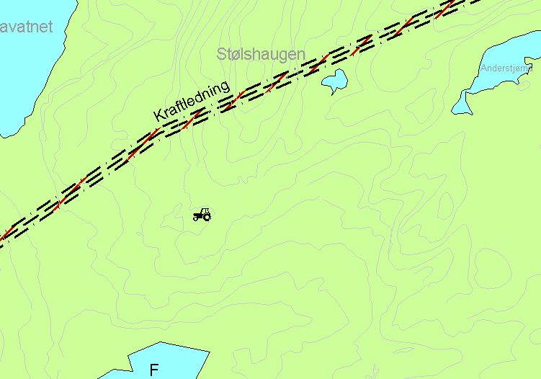
Informasjon om vann og avløpsnett finnes i datasettet LedningVA i FKB, men bare punktgeometri av objekttypene Hydrant, Kum og Sluk er inkludert. Kommunene har egne datasett for avløp og vannforsyning som ikke inngår i FKB.
Kraftledninger inngår i datasettet LedningElTele i FKB med objekttype ..LuftledningHSP. Ikke alle høyspentledninger inngår i datasettet fordi kraftselskapene er restriktive med å gi ut informasjon om de viktigste traseene. Høyspenttraseer (på land og i sjø), høyspentanlegg og nettstasjoner (trafo) skal være markert med hensynssone for fare.

Figur 1-41: Høyspenttrasé markert med hensynssone fare.

Koding
Alle aktuelle objekter gis objekttype KpInfrastrukturlinje.
- Linjer for vann gis egenskapen ..KPINFRASTRUKTURLINJE 1165 og linjer for avløpsnett gis egenskapen ..KPINFRASTRUKTURLINJE 1166
- OBJEKTTYPE ..LuftledningHSP omkodes til objekttype KpInfrastrukturlinje og gis egenskapen ..KPINFRASTRUKTURLINJE 1167.
Se SOSI-standarden for ytterligere koding av linjer.
Farleder
Datasettet farleder langs kysten er eid og levert av Kystverket. Kystverket har egen nedlastingsløsning for vektordata på sin internettside, men datasettet er fullstendig bare langs deler av kysten. Datasettet er lagt ut som temadatasett i Norge digitalt nedlastingsløsning. Bruk eventuelt lokalt etablerte datasett med ajourført informasjon om farleder.
Koding
Alle elementer i datasettet Farled har samme objekttype. Type farled kan skilles med egenskapen FARLED_TYPE. FARLED_TYPE 1 og 2 omkodes til ..TYPESAMFLINJE 1161. FARLED_TYPE 3 og 4 omkodes til ..TYPESAMFLINJE 1162. I større målestokker vil det være aktuelt å vise formålet som flate med SOSI kode 6200.

Grønnstruktur
Turdrag er objekttype Sti med linjegeometri i datasettet FKB-Veg. Park er i FKB-Arealbruk kartlagt med objekttype Park.
Koding
Objekttype sti omkodes til KpSamferdselslinje, ..TYPESAMFLINJE 1140. Objekttype Park omkodes til objekttype ..KpArealformålOmråde og gis egenskapen ..KPAREALFORMÅL 3050.

Sjø og vassdrag
I kommuneplan skal vannflater inngå som en del av det juridiske plankartet. Det inkluderer innsjøflater og vannflater i større elver og vassdrag.
For planer i mindre målestokker benyttes vannflater i arealdekke i N50 som formålsflater i sjø og vassdrag. Det bør settes et minimumsareal for flater som blir vist som formålsflater i planen. I små målestokker blir små flater til prikker i kartet og gir liten informasjon til planen. For vannflater i vann og vassdrag som ikke inngår i plankartet, bør det gis bestemmelser om bruk og vern av arealene.
Koding
Flater i objekttypene Havflate, Innsjø og ElvBekk omkodes til ..OBJTYPE KpArealformålOmråde og gis egenskapen ..AREALFORMÅL med tilhørende kodeverdi Flateavgrensning omkodes til ..OBJTYPE KpArealGrense. Flater med generelle bestemmelser gis formålskode 6001, øvrige flater gis kodeverdi for arealformål i henhold til bestemmelser i planen. Se SOSI-standarden for ytterligere koding av flater.

Strandlinje
Strandlinje ved sjøen er fastsatt ved midlere høyvann (MHV). Linjen er gitt i kystkontur (..OBJTYPE Kystkontur og ..OBJTYPE KystkonturTekniskeAnlegg ) som er en del av vannfila i FKB. Hvis formålsgrensene langs sjøen avviker fra strandlinja skal strandlinje tegnes som en juridisk linje i planen.
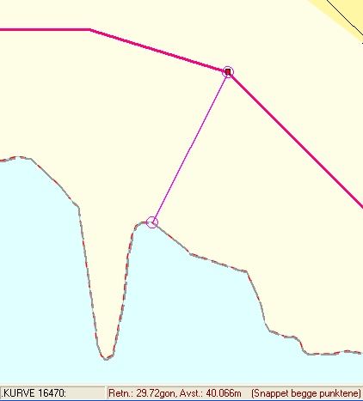
Linjer fra FKB vil gi en svært detaljert markering av strandlinja. Det kan virke unødvendig detaljert å bruke denne linja slik den er konstruert i FKB, men i områder med stort press på strandarealene kan en unøyaktig eller mindre presis markering av linjeforløpet gi opphav til misforståelser, eller i verste fall feil. Det er ikke anbefalt at strandlinje hentes fra N50 eller andre kartserier i mindre målestokker. Kystkontur i disse datasettene oppdateres ikke like ofte som FKB-datasettene og avvikene kan være på flere ti-meter (se figur 35).
Strandlinje i vassdrag er fastsatt ved høyeste vanlige flomvannstand etter vannressursloven. I vannfila i FKB er det imidlertid vannstand ved flyfotografering som gir strandlinja ved nykonstruksjon. Forholdene før og ved flyfotografering kan variere mye, og det betyr i praksis at strandlinja konstrueres med ulike vannstandsnivå ved hver kartlegging.
Figur 1-42: Rød strek viser kystkontur i N50, mens den stiplede grå viser kystkontur i FKB. Her er avviket på vel 40 meter.
I områder med FKB-dekning bør ..OBJTYPE Innsjøkant fra vannfila benyttes som utgangspunkt for juridisk strandlinje. I områder uten FKB-dekning benyttes ..OBJTYPE Innsjøkant fra arealdekke i N50. I større vassdrag benyttes dessuten ..OBJTYPE ElvBekkKant.
I regulerte vassdrag vil vannivå være gitt ved laveste og høyeste regulerte vannstand, men den konstruerte strandlinja er ikke nødvendigvis sammenfallende med gitte høyder. For disse vassdragene må høyeste regulerte vannstand benyttes ved fastsetting av strandlinja.
Kommunen kan ev. gi bestemmelser om at strandlinja i vassdrag for gjeldende plan skal fastsettes der den er konstruert i kartet, eller gi et mål på hvor langt grensen skal flyttes fra denne linja.
Koding
Alle linjer gis .. OBJTYPE KpJuridiskLinje. Objekttypene Kystkontur og KystkonturTekniskeAnlegg omkodes til objekttype KpJuridiskLinje og egenskapen ..KPJURLINJE 1160. Objekttype Innsjøkant og ElvBekkKant kodes til ..KPJURLINJE 1161. Linjene skal ligge over flater i planen. Se SOSI-standarden for ytterligere koding av linjene.

Byggegrense
I aktuelle områder kan det genereres en juridisk linje som markerer byggegrensen. (..KPJURLINJE 1160/1161).
Der det er aktuelt å vise byggegrense langs sjø- og vassdrag, markeres dette med en juridisk linje. Merk at unntak fra 100-metersonen i bygge- og anleggsområder må gjøres ved bruk av byggegrense vedtatt gjennom behandlingen av planen, jf. plan- og bygningsloven § 1-8 tredje ledd. I motsatt fall vil byggeforbudet i bestemmelsen likevel gjelde.
Koding
Byggegrense må genereres automatisk eller digitaliseres inn for hånd i riktig avstand fra strandlinja. Linja kodes med ..OBJTYPE KpJuridiskLinje og gis egenskapen ..KPJURLINJE 1111. Se SOSI-standarden for ytterligere koding av linjene.
Forbudsgrense sjø og forbudsgrense vassdrag
Forbudsgrense ved sjø skal benyttes som markering av 100-metersbelte. Forbudssonen kan variere i vassdrag, men er gitt ved Forbudsgrense vassdrag. Linjene skal ved sjøen genereres 100 meter fra objekttype kystkontur. Forbudsgrense i vassdrag genereres i riktig avstand fra Midtlinje vassdrag, Innsjøkant, eller ElvBekkKant avhengig av bestemmelsene for området.
Midtlinje vassdrag
Kartgrunnlag i mindre målestokker vil vise bekker og mindre elver som en linje. På plankartet kan det i enkelte tilfelle bli for mye informasjon der både strandlinja langs vassdraget og forbudsgrense skal markeres. I stedet for å bruke signatur for strandlinja langs slike vassdrag, kan man heller vise midtlinje i vassdraget. Linja vil da få samme juridiske betydning som strandlinje i vassdrag. Forbudsgrense markeres i riktig avstand fra midtlinja.
Midtlinje i vassdrag kan være en eiendomsgrense, og finnes da i matrikkelen. Midtlinjer vil ellers finnes i vannfila i FKB og N50. Som det er nevnt tidligere: vanndata i N50 har ikke samme oppdateringsfrekvens som FKB-data, og kan ha store avvik fra oppdaterte FKB-data. Man bør derfor benytte midtlinje fra FKB slik at man benytter siste oppdaterte kartgrunnlag.
Koding
Linjer som er hentet fra matrikkelen som Eiendomsgrense, ElvBekkMidtlinje fra FKB eller ElvBekk fra N50 omkodes til ..OBJTYPE KpJuridiskLinje og gis egenskapen ..KPJURLINJE 1162. Se SOSI-standarden for ytterligere koding av linjene.
Der større vassdrag er kartfestet som flategeometri, markeres strandlinje på ”vanlig måte” ved at ..ElvBekkKant omkodes til KPJURLINJE 1161.
Farleder
Datasettet farleder langs kysten er eid og levert av Kystverket. Kystverket har egen nedlastingsløsning for vektordata på sin internettside, men datasettet er fullstendig bare langs deler av kysten. Datasettet er lagt ut som temadatasett i Norge digitalt nedlastingsløsning. Bruk eventuelt lokalt etablerte datasett med ajourført informasjon om farleder.
Koding
Alle elementer i datasettet Farled har samme objekttype. Type farled kan skilles med egenskapen FARLED_TYPE. FARLED_TYPE 1 og 2 omkodes til ..TYPESAMFLINJE 1161. FARLED_TYPE 3 og 4 omkodes til ..TYPESAMFLINJE 1162.

Hensynssoner i kommuneplan
Av hensynssonene er det bare båndleggingsområder som kan ha ..AREALST 2 (fremtidig), skravur skal ha rød farge og avgrensningslinje skal ha sort farge. Øvrige hensynssoner skal ha svart avgrensningslinje og svart signatur, bortsett fra fareområder som alltid skal ha rød signatur. Hensynssoner kan ligge over hverandre. Hvis to ulike hensynssoner ligger inntil hverandre skilles flatene med avgrensningslinjer for aktuelle hensynssoner.
På små arealer kan skravuren på hensynssonene bli lite tydelig. Se nærmere spesifisering av tegneregler for små flater i Del 2, Spesifikasjon for tegneregler.
Hensynssoner skal alltid benyttes sammen med arealformål. Unntak gjelder for hensynssone nr. 910 – Sone hvor gjeldende reguleringsplan skal fortsatt gjelde, hvor det ikke skal angis arealformål. Se også omtale i kapittel 1.5.2 av områder der reguleringsplan fortsatt skal gjelde.

Datagrunnlag reguleringsplan

Bebyggelse og anlegg
Eiendommer som ikke berøres av endring/regulering, skal legges inn i planen med det formål som er angitt i kommuneplanens arealdel eller eksisterende regulering. Dersom arealet er uregulert og ikke er avsatt til byggeformål i arealdelen kan det vurderes å ta utgangspunkt i eiendommens næringskode slik den fremgår av matrikkelen. Det bør da vurderes om ikke bygget formelt skal inngå i planen og reguleres til aktuell bruk slik at det kan tas standpunkt til byggets bruk. Er et bygg i kommuneplanen avsatt til et formål som ikke er (eller er lite) forenlig med registrert bruk av bygget, bør det ikke gis noen endret status i reguleringsplanen uten at dette konsekvensvurderes. Jf reglene om dette for alle byggeområder. Eiendommer som har endret status i reguleringsplan etter planvedtak oppdateres til Matrikkelen.
Det finnes funksjonalitet i matrikkelen som gir mulighet til å ta ut rapporter. Disse eksporterer geometri fra matrikkelen med tilhørende egenskaper. Rapporten Bygning/Bygninger – SOSI vil eksportere aktuell egenskap. Alle bygninger i matrikkelen er gitt en næringskode. Denne koden overføres til eiendomsflaten og omsettes til formålskoder i planen. Næringskoden er spesifisert i dokumentet ”Dataelementer og kodelister”, kapittel 2.418 NæringsgruppeKode. Dokumentet finnes på matrikkelsiden https://www.test.matrikkel.no/matrikkel/matrikkel.html, lenke til dokumentet; https://www.test.matrikkel.no/matrikkel/docs/DataelementerOgKodelisterVer.1.11.htm.
For mange formål under bebyggelse og anlegg vil flategeometri være gitt ved objekttyper i datasettet FKB-Arealbruk. Aktuelle objekttyper er til enhver tid oppgitt i excel-tabell under FKB-spesifikasjoner på Internett under kapittelnavn ”Vedlegg”.

Samferdselsanlegg og teknisk infrastruktur
I SOSI versjon 3.4 og 4.0 var det ikke gitt klare retningslinjer for hvilke veger som skulle inkluderes i ”viktige ledd i kommunikasjonssystemet”, men det antas at veger ned til kommunalt nivå inngår her. For reguleringsplaner kan også private veger inngå. For planer i store målestokker tegnes samferdselsflater med flategeometri. Europaveger, riksveger, fylkesveger, kommunale- og private veger omkodes i henhold til reglene i SOSI for flategeometri. Objekttype RpArealformålOmråde gis riktig formålskode etter listen ovenfor.
Geometri for gangveger, gang/sykkelveger og sykkelveger finnes i FKB-Veg. De er etablert med en felles objekttype, GangSykkelveg. I den digitale planen må det for å skille gangveg fra gang-/sykkelveger manuelt velges linjer som kodes i henhold til reglene i SOSI for gangveg.
Skitrekk er objekttype Skitrekk/Alpinbakke og finnes som linjegeometri i datasettet FKB-BygningsmessigeAnlegg
Traseer for jernbane/sporveg finnes i datasettet Bane i FKB-Bane, objekttype Spormidt.
Geometri for bruer er gitt i objekttypene Bruavgrensning og Brudetalj i FKB-BygningsmessigeAnlegg.
Koding
Flater omkodes til ..OBJTYPE RpArealformålOmråde med formålskode etter listen ovenfor.

Sjø og vassdrag
Vannflater
Vannflater skal inngå som en del av det juridiske plankartet. Det inkluderer havflater, innsjøflater og vannflater i større elver og vassdrag.
For planer i større målestokker benyttes vannflater i FKB-Vann som formålsflater.
Koding
Flater med objekttypene Havflate, Innsjø, ElvBekk og KanalGrøft omkodes til ..OBJTYPE RpArealformålOmråde og kodes etter formålslisten ovenfor. Flateavgrensning omkodes til ..OBJTYPE RpArealGrense. Flater med generelle bestemmelser gis formålskode 6001, øvrige flater gis kodeverdi for arealformål i henhold til bestemmelser i planen. Se SOSI-standarden for ytterligere koding av flater og tilhørende avgrensningslinjer.
Strandlinje
Strandlinje ved sjøen er fastsatt ved midlere høyvann (MHV). Linjen er gitt i kystkontur (..OBJTYPE Kystkontur og KystkonturTekniskeAnlegg) som ligger i FKB-Vann. Hvis formålsgrensene langs sjøen avviker fra strandlinja, skal strandlinje tegnes som en juridisk linje i planen (..RPJURLINJE 1260).
Linjer fra FKB-Vann vil gi en detaljert markering av strandlinja. Det kan virke unødvendig detaljert å bruke denne linja slik den er konstruert i FKB, men i områder med stort press på strandarealene kan et unøyaktig eller mindre presis markering av linjeforløpet gi opphav til misforståelser eller i verste fall feil.
Strandlinje i vassdrag er fastsatt ved høyeste vanlige flomvannstand gitt etter vannressursloven. I FKB-Vann er det imidlertid vannstand ved flyfotografering som gir strandlinja ved nykonstruksjon. Forholdene før og ved flyfotografering kan variere mye, og det betyr i praksis at strandlinja konstrueres med ulike vannstandsnivå ved hver kartlegging.
I områder med FKB-dekning skal ..OBJTYPE Innsjøkant fra FKB-Vann benyttes som utgangspunkt for juridisk strandlinje (..RPJURLINJE 1261). I områder uten FKB-dekning benyttes ..OBJTYPE Innsjøkant fra arealdekke i N50. I større vassdrag benyttes dessuten ..OBJTYPE ElvBekkKant.
I regulerte vassdrag vil vannivå være gitt ved laveste og høyeste regulerte, men den konstruerte strandlinja er ikke nødvendigvis sammenfallende med gitte høyder. For disse vassdragene må høyeste regulerte vannstand benyttes ved fastsetting av strandlinja. Denne er gitt ved objekttype InnsjøkantRegulert i FKB-Vann.
Kommunen kan gi bestemmelser om at strandlinja i vassdrag for gjeldende plan skal fastsettes der den er konstruert i kartet, eller gi et mål på hvor langt grensen skal flyttes fra denne linja.
Koding
Alle linjer gis .. OBJTYPE RpJuridiskLinje. Objekttypene Kystkontur og KystkonturTekniskeAnlegg omkodes til objekttype RpJuridiskLinje og egenskapen ..RPJURLINJE 1260. Objekttype Innsjøkant og ElvBekkkant ..RPJURLINJE 1261. Linjene skal ligge over flater i planen. Se SOSI-standarden for ytterligere koding av linjene.
Midtlinje vassdrag
Bekker som i FKB-Vann er kartlagt som linjegeometri og som skal ha samme funksjon som strandlinje i vassdrag kan tegnes i plankartet som Midtlinje vassdrag. I stedet for å bruke signatur for strandlinja langs slike vassdrag, kan man heller vise midtlinje i vassdraget. Linja vil da få samme juridiske betydning som Strandlinje i vassdrag.
Midtlinje i vassdrag kan være en eiendomsgrense, og finnes da i matrikkelen. Midtlinjer vil ellers finnes i FKB-Vann.
Koding
Linjer som er hentet fra matrikkelen som Eiendomsgrense, ElvBekkMidtlinje fra FKB-Vann omkodes til ..OBJTYPE RpJuridiskLinje og gis egenskapen ..RPJURLINJE 1262. Se SOSI-standarden for ytterligere koding av linjene.
Der større vassdrag er kartfestet som flategeometri markeres strandlinje på ”vanlig måte” ved at ..ElvBekkKant omkodes til RPJURLINJE 1261.

Objekttyper i FKB
For reguleringsplaner vil geometri hovedsakelig finnes i FKB-datasettene. Liste over objekttyper aktuelle for alle tema i arealplan er gitt i excel-tabell; http://www.statkart.no/?module=Files;action=File.getFile;ID=34915. Listen gir objekttyper for geometrien i de ulike FKB-datasettene.

Endringslogg Del 1
Overskrift | Dato revidert:
Generelt:  Det er gjort vesentlige ajourføringer og tilføyelser en rekke steder i dokumentet.  1.1.1 Forskriftens krav til plankartet (flyttet fra 1.2.1,)  1.1.2 Nærmere krav til plankartet (flyttet fra 1.2.2)  1.2 Analoge og digitale plankartdokument (flyttet fra 1.3)  1.2.1 Krav til basiskartet (flyttet fra 1.3.1)  1.2.3 Kommune(del)plan (flyttet fra 1.3.2)  1.2.4 Reguleringsplan (flyttet fra 1.3.3)  1.2.5 Krav til dokument og lagringsformat (flyttet fra 1.6)  1.2.6 Tegneregler for planer i mindre målestokk (flyttet fra del 2 i spesifikasjonen)  1.2.7 Bruk av symboler (flyttet fra del 2 i spesifikasjonen)  1.3.1 Plan med flere plankart (flyttet fra 1.5)  1.3.2 Plankart med flere kartutsnitt (ny)  1.4.1 Nærmere om vertikalnivåer (ny)  1.4.2 Lag innen vertikalnivåer (ny)  14.2.1 Navning av lag innenfor vertikalnivå (ny, men foreløpig uten tekst)  1.5.1 Område med innsigelse til kommuneplanens arealdel (flyttet fra 1.8.3)  1.5.2 Områder der reguleringsplan fortsatt skal gjelde (flyttet fra 1.4)  1.5.3 Område navn og feltnavn (flyttet fra 1.7.9)  1.5.4 Utdyping av formålstype (ny)  1.5.5 Eierform (ny)  1.5.6 Hensynssonenavn (flyttet fra 1.7.10)  1.5.7 Påskrifter/teksting (flyttet fra 1.7.6)  1.5.8 Bevaring av bygg, kulturminner mv. (flyttet frå 1.8.7)  1.5.9 Midlertidig bygge- og anleggsområde (flyttet fra 1.8.5)  1.5.10 Underjordisk garasjeanlegg som ikke defineres som eget arealformål (ny)  1.5.11 Framstiling av strandsone, vanndel og landdel (ny)  1.5.12 Vassdrag – byggeforbudsone (ny)  1.5.13 Grad av utnytting (ny)  1.5.14 Møneretning, frisiktsone, målsetting, mv. (flyttet fra 1.8.7)  1.5.15 LNFR-områder (flyttet fra 1.8.7)  1.5.16 Regulert høyde (ny)  1.5.17 Terrenginngrep, masseuttak, - støyvoll som eksempel (ny)  1.5.18 Framstilling av naust i plan (ny)  1.5.19 Bruk av byggesirkler i LNF-område (ny)  1.6.1 Bestemmelsesområder (flyttet fra 1.8.6 – ny tittel)  1.6.2 Navn på bestemmelsesområder (ny)  1.6.3 Bestemmelsesområder benyttet for å angi bebyggelsens karakter (ny)  1.7.1 Oppbygging av vektorisert plan (ny)  1.7.2 Linje- og flateteori (flyttet fra 1.7.1)  1.7.3 Planavgrensning og arealformål (flyttet fra 1.7.2)  1.7.3.1Regler for avgrensning av plan (flyttet fra 1.7.2)  1.7.4 Snapping (flyttet fra 1.7.5)  1.7.5 opptegningsrekkefølge (flyttet fra spesifikasjonen del 2 kapittel 3.11)  1.8.1 Navnsetting av plankartfiler (flyttet fra 1.7.4)  1.8.2 Bruk av dataene (flytet fra 1.7.7)  1.8.3 Om omkoding av digital plan fra SOSI Plan versjon 4.0 til 4.1 (ny)  1.8.4 Digitalisering av gamle planer (flyttet fra 1.7.8)  1.9 Endring av reguleringsplan (ny)  1.10 Illustrasjonsplaner/temaplaner (ny)  1.11 Om etablering av digital plan (Det meste under dette kapittel er flyttet fra spesifikajsonen del 2)  1.11 Endringslogg Del 1 (flyttet fra 1.1) | 17.3.2010
Rettet feilskrift på side 52 og 53 | 18.3.2010
1.1.1 Oppdatert forskriftsteksten (nytt tredje ledd)  1.1.2 Føyd til nye kulepunkt (nr. 6 og 8), redigert om kapittelet med nye underpunkter (1.1.3, til og med 1.1.9).  1.2.1 endret første, og de to siste avsnittene  1.2.2 Føyd til ny tekst.  1.2.3 Nytt eksempel på kommuneplan.  1.2.4 Rettet feil lovhenvisninger i tegnforklaringen.  1.2.6 Føyd til to nye setninger bakerst.  1.2.7 Endret overskrift og tekst.  1.3 Endret overskrifter, føyd til nye underpunkter, tekst og eksempler.  1.4.2.1 Endret tekst.  1.5.1 Føyd til 2 nye setninger bakerst i første avsnitt.  1.5.2 Ny overskrift. Føyd til nye eksempler og omtale av kommunedelplan.  1.5.3 Ny overskrift. Presisering i andre kulepunkt. Omtalen av ”kode for arealbruk” er tatt inn (hentet fra 1.5.5) + endret benevnelse til ”forkortelser for arealformål”.  1.5.4 Nytt eksempel og ny tabell.  1.5.5 Endret tekst. Flyttet omtalen av ”koder for arealbruk” til 1.5.3.  1.5.6 Endring i siste kulepunkt.  1.5.8 Nytt forbedret eksempel. Omtale av ny veileder hos Riksantikvaren.  1.5.9 Nytt forbedret eksempel.  1.5.10 Eksempelet fjernet.  1.5.11 Nytt avsnitt om byggegrense langs sjøen.  15.12 Nytt siste avsnitt. Nytt eksempel.  1.5.14 Fjernet eksempel.  1.5.15 Fjernet eksempel.  1.5.18 Rettet henvisning til kode.  1.5.19. Fjernet, omtale av byggesirkler utgår.  1.6 Endret overskrift.  1.6.4 Ny  1.7 Justert omtalen av beregnet senterlinje.  1.7.1 Ny  1.8.3 Endret overskrift. Ny lenke til Statens kartverks hjemmeside.  1.8.4 Endret overskrift.  1.9 Endret overskrift. Endringer i teksten (to siste avsnitt).  1.10 Fjernet. Se ny omtale i kap. 1.3. | 1.3.2011
1.2.2 Endret tekst  1.5.2. Utfyllende tekst  1.5.5 Endret tekst til påkrevet  1.5.10 Endret overskrift og tekst  1.5.19 Ny | 1.7.2012
1.5.2 Justert tekst under ” Generelt om bruk av hensynssone 910” | 12.7.2012
1.1.2-9 Utfyllende tekst  1.2.1 og 2 Utfyllende tekst  1.2.3 Nytt kap. om Svalbardplan  1.2.7-8 Endret tekst  1.3.1 Ny figur  1.4 Endret tekst  1.5.2 og 3 Endret overskrift og tekst  1.5.5 Endret tekst  1.5.7 og 8 Utfyllende tekst  1.5.9 Endret overskrift og utfyllende tekst  1.5.10-11 Utfyllende tekst  1.5.13-14 Utfyllende tekst  1.5.15 Ny figur  1.5.17 Endret overskrift og tekst  1.5.18 Endret tekst  1.5.19 Endret overskrift og utfyllende tekst  1.5.20 Utfyllende tekst  1.6.2 Utfyllende tekst  1.6.5 Nytt kap. Tunnel  1.7.3 Utfyllende tekst  1.9 Utfyllende tekst | 1.7. 2015

